I.

Analýza vývoje příjmů a výdajů domácností ČR
v roce 2020 a predikce na další období

(textová část)

Obsah

strana

Metodika a zdroje použitých dat 1

- Základní charakteristika příjmové a výdajové situace domácností
v roce 2020 2

- Vývoj rozhodujících skupin příjmů, životních nákladů, výdajů,
úvěrů a úspor domácností (podrobnější zhodnocení) 6
1. Příjmy domácností 6
1. 1 Základní charakteristika 6
1. 2 Mzdy 9
1. 2. 1 Poznatky ze šetření Informačního systému o průměrném výdělku 18
1. 3 Sociální příjmy 22
1. 4 Ostatní příjmy 32
2. Spotřebitelské ceny a životní náklady 34
3. Peněžní výdaje, úvěry a úspory domácností 37
3. 1 Peněžní výdaje 37
3. 2 Peněžní úvěry, půjčky 38
3. 3 Úspory 40

- Vývoj na počátku roku 2021 a predikce na další období 42

Metodika a zdroje použitých dat
Makroekonomické zhodnocení vývoje spotřebitelských cen, peněžních příjmů, výdajů, bankovních vkladů a úspor (sektoru) domácností vychází z dat Českého statistického úřadu (dále ČSÚ), Informačního systému o průměrném výdělku (ISPV), České národní banky (ČNB), Czech Banking Credit Bureau (CBCB), Asociace pro kapitálový trh (AKAT) a České leasingové a finanční asociace (ČLFA), vlastní databáze resortu práce a sociálních věcí a České správy sociálního zabezpečení (ČSSZ). Využity byly také výsledky vlastních šetření MPSV a dalších institucí a agentur.
Od ČSÚ byla převzata rovněž data o hrubém domácím produktu (pokud není uvedeno jinak, tak HDP není sezonně očištěn o nestejný počet pracovních dní) a úhrnné produktivitě práce.
Základní příjmová charakteristika na mikroúrovni vychází z výběrového šetření o příjmech a životních podmínkách domácností zpracovaného ČSÚ. Dlouhodoběji platné tendence pochází z oficiálních údajů zveřejněných v publikaci „Životní podmínky 2020“. Aktuální šetření proběhlo od února do července roku 2020 a zjišťovalo ekonomickou situaci českých domácností v době dotazování a jejich příjmy za rok předcházející, tedy 2019 (odrážejí tak příjmovou situaci před pandemií viru SARS-CoV-2).
Analýza mzdového vývoje byla do úrovně firem zpracována na základě údajů ČSÚ. Průměrná mzda byla vykazována na přepočtené počty zaměstnanců (zohledňující délku pracovního úvazku) v celém národním hospodářství. Při zpracování dat o průměrných mzdách byly ČSÚ uplatněny metody odhadů nonresponse a doodhady za nešetřenou část populace, které vycházely z administrativních zdrojů dat. Data za jednotlivé regiony byla získána tzv. pracovištní metodou – tj. podle místa skutečného pracoviště zaměstnanců. Rozbor pohybu výdělků jednotlivých zaměstnanců umožnila data Informačního systému o průměrném výdělku za rok 2020 (pokrývající 19 837 ekonomických subjektů představujících 2 455 tis. pracovních úvazků) v gesci MPSV.
Analýza pohybu spotřebitelských cen a životních nákladů domácností (vč. vývoje na počátku roku 2021) je založena na rozboru údajů ČSÚ.
Při propočtech možného vývoje hlavních makroekonomických veličin v dalších letech (v části „C“) byly použity metody extrapolace již probíhajícího (resp. opakujícího se) trendu – např. tržní spotřebitelské ceny, popř. regresní analýza (HDP, podpory v nezaměstnanosti apod.). Predikce v poslední kapitole zohledňují možné vlivy pandemie viru SARS-CoV-2, resp. opatření, jež mají šíření nákazy zabránit.
Vyjma použitých údajů z vlastní databáze MPSV, dat ČSÚ o vývoji spotřebitelských cen a životních nákladů a přehledů ČNB (bankovní vklady a úvěry) je nutno všechna ostatní uváděná data považovat za předběžná. Jejich dodatečné zpřesnění však podle ověřených předpokladů nezmění základní tendence charakterizované v materiálu.
Analýza obsahuje údaje platné k 15. dubnu 2021

Základní charakteristika příjmové a výdajové situace domácností v roce 2020
Ekonomika České republiky zaznamenala vlivem pandemie koronaviru SARS-CoV-2 v roce 2020 očekávaný hluboký propad. Hrubý domácí produkt ve stálých cenách poklesl o 5,6 % (v roce 2019 činil růst HDP 2,3 %). Jedná se tak o nejhlubší propad ekonomiky za dobu existence České republiky. V meziročním srovnání jednotlivých čtvrtletí lze vysledovat dopady opatření, která byla přijata v boji proti pandemii. Největšího meziročního propadu bylo dosaženo ve 2. čtvrtletí (-10,6 %). Naopak v 1. čtvrtletí (kdy pandemie byla na začátku) poklesla meziroční výkonnost ekonomiky „jen“ o 1,4 %. Ve srovnání s průměrem Evropské unie byl ekonomický pokles nižší. V roce 2020 činil propad HDP v zemích EU 6,2 % a byl tedy o 0,6 p. b. vyšší než v ČR.
Názorný pohled na vývoj vybraných ukazatelů ekonomiky v letech 2011 až 2020 podává následující graf:
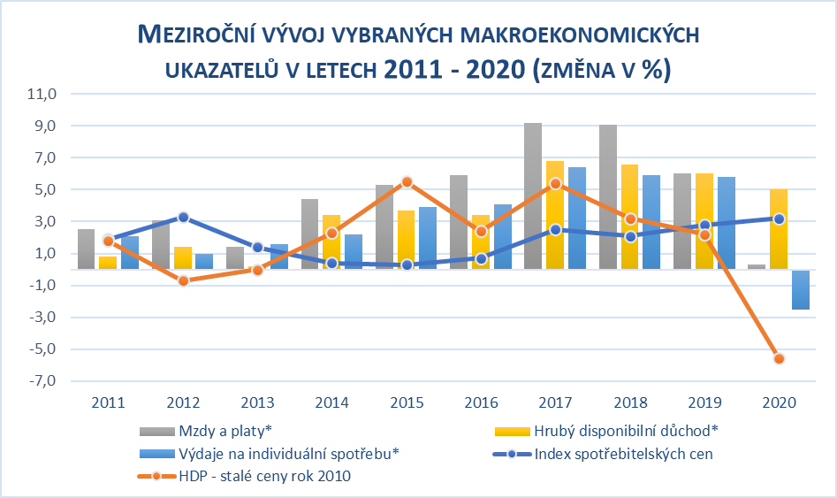
Zpracováno z údajů ČSÚ
*vypočteno z běžných cen
Na hospodářském poklesu se v roce 2020 podílely všechny složky HDP. Pouze výdaje vládních institucí (v rámci výdajů na konečnou spotřebu) měly ve všech čtvrtletích kladný příspěvek. Spotřeba domácností se meziročně propadla o 5,2 % a její pokles tak byl nejvyšší od roku 1993. Její příspěvek k poklesu HDP (zhruba třetinový) byl nejvyšší ve 4. čtvrtletí (v 1. čtvrtletí byl příspěvek ještě neutrální). Příspěvek tvorby hrubého kapitálu na celkovém poklesu byl přibližně na hodnotě 50 %. Meziroční pokles hlavní položky – fixního kapitálu – byl v prvních dvou čtvrtletích podobný a pohyboval se na úrovni -4 %. Ve druhé polovině roku ale začal akcelerovat a ve 4. čtvrtletí dosáhl snížení o 12,7 %. Podíl zahraničního obchodu na vývoji HDP byl v 1. a 2. pololetí protichůdný. Zatímco v 1. pololetí byl zaznamenám hluboký propad (v samotném 2. čtvrtletí byl zahraniční obchod hlavní příčinou poklesu výkonnosti ekonomiky – souvislost lze spatřit v omezení výroby firem zaměřených na export a také v poklesu poptávky zahraničních odběratelů), tak ve 2. pololetí byly příspěvky zahraničního obchodu k vývoji HDP (v obou čtvrtletích) kladné. Na nabídkové straně (příspěvky k poklesu hrubé přidané hodnoty) měly největší vliv obchod, doprava, ubytování a pohostinství a zpracovatelský průmysl.
Ekonomickou situaci domácností v hodnoceném období charakterizovaly zejména tyto skutečnosti:
- hrubý disponibilní důchod sektoru domácností (na makroúrovni statistiky národních účtů) vzrostl nominálně o 5,0 % na 3 162,4 mld. Kč, což při zohlednění cenové inflace znamenalo jeho reálné navýšení o 1,7 %, hlavní příčinou byl pokles celkových výdajů; domácnosti v době krize (pandemie) své prostředky ukládaly ve velké míře do úspor,
- největším zdrojem peněžních příjmů domácností byly mzdy; průměrná měsíční nominální mzda v národním hospodářství (na přepočtené počty zaměstnanců) činila 35 611 Kč a její meziroční dynamika růstu se ze 6,4 % v roce 2019 snížila na 4,4 %,
- nižší dynamika růstu průměrné nominální mzdy a zároveň mírně vyšší meziroční tempo růstu spotřebitelských cen v porovnání s rokem 2019 zapříčinily nejnižší posílení reálné úrovně průměrné mzdy od roku 2013,
- příjmy domácností sociálního charakteru – druhé nejvýznamnější složky úhrnných příjmů domácností – vzrostly jak nominálně (o 14,3 %), tak i reálně (o 10,8 %). Pokles byl zaznamenán pouze u dávek pro osoby se zdravotním postižením. Příjmy občanů ze všech ostatních sociálních dávek se zvýšily,
- v prosinci 2020 dosáhla průměrná výše (samostatně vypláceného) starobního důchodu úrovně 14 502 Kč a srovnatelnou skutečnost za rok 2019 překročila o 7,5 %; celkový počet důchodců se ke stejnému datu meziročně snížil o 16,1 tis.,
- na dávkách nemocenského pojištění bylo vyplaceno o 42,0 % finančních prostředků více než ve stejném období předchozího roku, nejvýrazněji se zvýšily výdaje na ošetřovné (o 562,8 %); nárůst byl způsoben zejména přijatými sociálními opatřeními vlády v souvislosti s pandemií viru SARS-CoV-2,
- na podporu v nezaměstnanosti bylo čerpáno o 2,4 mld. Kč (o 29,7 %) více než v roce 2019; průměrný podíl nezaměstnaných osob se zvýšil o 0,7 p. b. na 3,5 %; průměrná výše podpory v nezaměstnanosti činila 8 534 Kč a byla o 612 Kč vyšší než v roce 2019,
- průměrná meziroční míra cenové inflace činila 3,2 % – největší vliv na růst cenové hladiny v roce 2020 měly rostoucí náklady na potraviny (zejména na pekárenské výrobky, obiloviny, maso či ovoce) a na bydlení, kde výrazně vzrostly ceny nájemného a elektřiny. Významný proinflační vliv měly také rostoucí ceny alkoholických nápojů, tabáku a stravování a ubytování,

- životní náklady domácností důchodců vzrostly v roce 2020 o 0,7 p. b. více než v předcházejícím roce a index spotřebitelských cen domácností důchodců se v průměru za celý rok zvýšil o 3,5 %. Při srovnání s celkovým indexem domácností se důchodcům mírně více zvýšily náklady v oddílech potraviny a nealkoholické nápoje, bydlení, rekreace a kultura, ostatní zboží a služby,
- harmonizovaný index spotřebitelských cen (podle metodiky EU) činil v ČR v ročním průměru 103,3 %, což bylo o 2,6 p. b. více než průměr 27 členských zemí EU a o 0,7 p. b. více než v roce 2019,
- tempo výdajů na individuální spotřebu na makroúrovni se snížilo v nominálním vyjádření o 2,5 %, v reálném vyjádření pokles dosáhl 5,5 %; míra investic domácností činila 8,6 % hrubého disponibilního důchodu,
- celkový objem úvěrů domácností evidovaných u peněžních ústavů vzrostl meziročně oproti roku 2019 o 114,3 mld. Kč (o 6,5 %) a dosáhl tak ke konci minulého roku 1 862,4 mld. Kč; rozhodující část meziročního vzestupu objemu bankovních peněžních půjček představovaly hypoteční a jiné úvěry na bydlení (1 435,8 mld. Kč), z toho se celkový objem hypotečních úvěrů zvýšil o 106,6 mld. Kč (na 1 342,9 mld. Kč),
- opatření proti pandemii viru SARS-CoV-2 a negativní očekávání se výrazně projevily na bankovních úsporách domácností, kdy se jejich celkový objem v roce 2020 meziročně zvýšil o 12,2 % (331,3 mld. Kč) na 3 056,8 mld. Kč, což byl nejvyšší zaznamenaný nárůst úspor od začátku století; domácnosti dávaly přednost spoření v netermínované formě (nárůst o 384,3 mld. Kč), naopak termínové vklady zaznamenaly pokles (o 53,0 mld. Kč).

Vývoj rozhodujících skupin příjmů, životních nákladů, výdajů, úvěrů a úspor domácností (podrobnější zhodnocení)
1. Příjmy domácností
1. 1 Základní charakteristika
Běžné příjmy sektoru domácností (podle statistiky národních účtů) dosáhly celkové výše 4 823,8 mld. Kč. Meziročně tak vzrostly nominálně o 3,1 % (+146,7 mld. Kč), ale reálně poklesly o 0,1 % (při poklesu hrubého domácího produktu ve stálých cenách o 5,6 %). Strukturu běžných příjmů ukazuje graf č. 1 v příloze.
Na reálném poklesu úhrnného objemu běžných příjmů se 34 % podílely náhrady zaměstnancům (pokles o 1,6 %). Přibližně 30 % a 28 % se na poklesu reálných příjmů podílely ostatní běžné transfery (-10,7 % – jedná se o náhrady z neživotního pojištění, výhry ze sázek a loterií apod.) a smíšený důchod (zahrnující zejména příjmy z podnikatelských aktivit -4,0 %). V menší míře pak na něm participovaly důchody z vlastnictví (-4,6 %). Naopak vzrostla kupní síla sociálních dávek (+15,7 %).
Po odpočtu běžných výdajů (především daní z příjmů a příspěvků na sociální a zdravotní pojištění) zůstal sektoru domácností úhrnný disponibilní důchod v částce 3 162,4 mld. Kč, což bylo reálně o 1,7 % více než ve srovnatelném období předchozího roku (kdy se kupní síla jeho objemu meziročně zvýšila o 3,1 %).
Relace disponibilního důchodu k objemu hrubého domácího produktu (v běžných cenách) meziročně stoupla o 3,5 p. b. na 55,9 %.
Na základě údajů ČSÚ ze čtvrtletních sektorových účtů vzrostly v roce 2020 reálné příjmy domácností na obyvatele meziročně o 2,8 %. Průměrný měsíční příjem ze zaměstnání dosáhl ve stejném období částky 36 025 Kč a reálně se meziročně snížil o 1,3 %.
Podrobnější číselné údaje o vývoji ukazatelů v sektoru domácností jsou součástí tabulky č. 1 v příloze.

Další relevantní a doplňující údaje o příjmech českých domácností odpovídající dlouhodobě platným trendům poskytují výsledky výběrového šetření ČSÚ „Životní podmínky“ (aktuální šetření proběhlo od února do července 2020 a zjišťovalo ekonomickou situaci českých domácností v době dotazování a jejich příjmy za rok předcházející, tedy 2019 – viz kapitolu Metodika a zdroje použitých dat). V následující pasáži jsou uvedená data získána na reprezentativním vzorku domácností a týkají se obecně podrobnějších charakteristik příjmové diferenciace domácností.
- V roce 2019 dosáhl průměrný roční čistý peněžní příjem na osobu v domácnosti (podle výše uvedeného zjišťování) 209,8 tis. Kč (cca 17 480 Kč měsíčně), tj. o 14,7 tis. Kč více než o rok dříve. Z hlediska postavení osoby v čele domácnosti se zvýšily příjmy všem skupinám domácností. Ze sledovaných typů domácností výrazně vzrostly příjmy zejména domácnostem zaměstnanců s vyšším vzděláním (o 8,1 %) na 238,1 tis. Kč ročně a rovněž i domácnostem nepracujících důchodců (o 8,0 %) na 176,1 tis. Kč. Průměrné roční čisté peněžní příjmy domácností samostatně výdělečně činných dosáhly 237,1 tis. Kč (nárůst o 6,7 %). Mírně pomaleji rostly průměrné čisté příjmy domácnostem zaměstnancům s nižším vzděláním (o 5,8 % na 188,2 tis. Kč ročně),
- podíl domácností s příjmem pod hranicí příjmové chudoby dosáhl v roce 2020 úrovně 9,5 %. Tato hranice je definována jako 60 % mediánu ekvivalizovaného disponibilního příjmu domácnosti a pro domácnost jednotlivce činila ve sledovaném roce 13 640 Kč měsíčně (viz graf č. 2 v příloze). U domácnosti dvou dospělých tato hranice vycházela 20 460 Kč měsíčně, u rodiče s dítětem do 13 let činila 17 732 Kč měsíčně a pro partnerský pár se dvěma dětmi do 13 let byla 28 644 Kč měsíčně,
- z dlouhodobého hlediska jsou příjmovou chudobou nejvíce zasaženými skupinami domácnosti nezaměstnaných, kde bylo ohroženo 52,9 % osob, neúplné rodiny s dětmi (32,4 %), osoby z úplných rodin se třemi a více dětmi (14,6 %) a jednotlivci ve věku 65 let a více (37,4 %),
- míra materiální a sociální deprivace (podíl osob, které si z finančních důvodů nemohly dovolit 5 ze 13 základních věcí služeb či požitků) byla podle údajů ČSÚ v roce 2020 o 0,3 p. b. nižší než v předchozím roce a činila 5,0 %. Největší část připadá na položku pořízení nového nábytku za opotřebovaný (téměř třetina domácností), zhruba pětina domácností si nemohla dovolit neočekávaný výdaj ve výši 12 000 Kč a týdenní dovolenou pro všechny členy domácnosti,
- podle výsledků šetření Životní podmínky se domácnostem v roce 2020 zejména díky zlepšující se finanční situaci meziročně snížily náklady na bydlení (z 15,2 % na 14,6 %). Podíl nákladů na bydlení na čistých příjmech se však výrazně liší dle charakteristiky domácnosti a například u samostatně žijících osob starších 65 let přesáhl 28 %. V roce 2020 vnímalo náklady na bydlení jako velkou zátěž 15,7 % domácností (meziročně o 0,9 p. b. méně),
- v roce 2020 vycházelo se svými příjmy s velkými obtížemi nebo s obtížemi 13,0 % domácností (meziroční pokles o 1,3 p. b.). Nejvyšší podíl domácností, které se svými příjmy vycházely s velkými obtížemi nebo s obtížemi, byl u domácností nezaměstnaných (56,0 %) a u neúplných rodin s dětmi (30,7 %).

1. 2 Mzdy
Rozhodující část peněžních příjmů domácností tvořily mzdy. Na jejich celkových příjmech se podílely 44,7 % (v předchozím roce 45,0 %).
Celkový objem mzdových prostředků (bez ostatních osobních nákladů) zúčtovaný všem zaměstnancům k výplatě za celé národní hospodářství v roce 2020 dosáhl 1 700,9 mld. Kč a byl tak nominálně o 1,7 % vyšší než v roce 2019.
Průměrná hrubá měsíční nominální mzda na přepočtené počty zaměstnanců v národním hospodářství dosáhla za celý rok 2020 výše 35 611 Kč, což představovalo meziroční nominální nárůst o 4,4 %, tj. o 1 500 Kč.
Dynamika růstu průměrné mzdy v loňském roce opět zvolnila, i když v souhrnu za celý rok ne tak výrazně, a vykázala druhým rokem po sobě snižující se tempo růstu. Na tomto zpomalení měla podstatný vliv pokračující celosvětová pandemická koronavirová krize, která zásadním způsobem ovlivnila rovněž ekonomický vývoj v České republice. Jarní a podzimní omezení ekonomické aktivity zejména v odvětvích služeb, obchodu, cestovního ruchu, dopravy, gastronomie, ale i průmyslu ovlivnila trh práce a mzdový vývoj. Protisměrně proti výraznějšímu zvolnění nárůstu průměrné mzdy působily mimořádné odměny zaměstnanců v odvětví zdravotní a sociální péče v souvislosti s jejich nasazením v boji s nákazou pandemie viru SARS-CoV-2 a zabráněním jeho dalšího šíření. Na zvýšení průměrné mzdy mělo zřejmě vliv i propouštění zaměstnanců odměňovaných spíše nízkými nebo podprůměrnými mzdami u subjektů zasažených krizí.
Spotřebitelské ceny v roce 2020 měly (o 0,4 p. b.) vyšší tempo růstu než v roce 2019 – v porovnání se stejným obdobím předchozího roku se zvýšily o 3,2 % (ve stejném období roku 2019 vzrostly o 2,8 %) – průměrná reálná mzda vzrostla o 1,2 %. Vzhledem k mírně vyššímu meziročnímu tempu růstu spotřebitelských cen v porovnání s předchozím rokem a zároveň nižší dynamice průměrné nominální mzdy se jednalo o nejnižší posílení reálné úrovně této mzdy od roku 2013.
Po předchozím rozkolísaném meziročním čtvrtletním zvyšování průměrné měsíční nominální mzdy v předešlých třech čtvrtletích došlo v samotném 4. čtvrtletí roku 2020 k nejvyššímu nárůstu průměrné mzdy, a to ve výši 6,5 %. Průměrná hrubá měsíční nominální mzda v národním hospodářství v tomto čtvrtletí dosáhla úrovně 38 525 Kč – podrobněji viz následující graf a tabulku č. 2 v příloze.
Vývoj průměrné nominální mzdy (na přepočtené počty zaměstnanců) v národním hospodářství, příslušné meziroční indexy nominální a reálné mzdy a míra inflace v jednotlivých čtvrtletích roku 2020 jsou znázorněny v následujícím grafu:
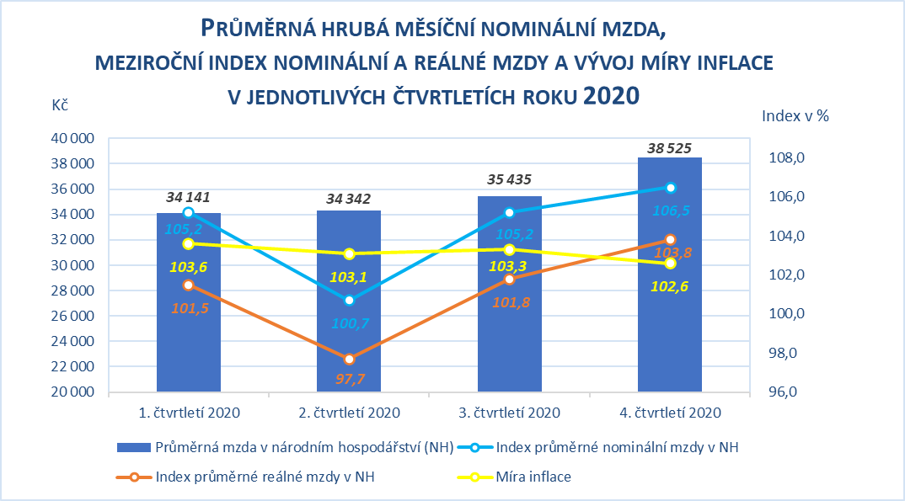
Zpracováno z údajů ČSÚ
K pravidelně publikovaným čtvrtletním údajům ČSÚ o průměrných mzdách patří i medián. Medián mezd (prostřední hodnota mzdového rozdělení), který je odvozen ze statisticko-matematického modelu vycházejícího z výběrového šetření Informačního systému o průměrném výdělku MPSV, dosáhl ve 4. čtvrtletí roku 2020 úrovně 32 870 Kč. Jeho nárůst byl o 1,1 p. b. nižší než u průměrné mzdy, proti stejnému období předchozího roku tedy vzrostl nominálně o 5,4 % a reálně o 2,7 %. Medián mezd byl ve sledovaném období nižší o 5 655 Kč než průměrná mzda. Medián mezd žen činil 30 281 Kč, medián mezd mužů byl o 4 848 Kč vyšší a dosáhl úrovně 35 129 Kč.
Výše průměrné měsíční mzdy zaměstnanců pracujících v malých firmách (subjekty s méně než 20 zaměstnanci) v roce 2020 činila 25 810 Kč, tj. 72,5 % celospolečenského výdělkového průměru, v porovnání se stejným obdobím roku 2019 došlo v důsledku nižší dynamiky mezd v malých firmách ke snížení tohoto ukazatele (o 0,2 p. b.) – viz tabulku č. 3 v příloze.
Čistá (nominální) průměrná mzda (podle propočtů MPSV) zaznamenala nižší meziroční nárůst než průměrná nominální hrubá mzda v národním hospodářství (před zdaněním) jak u zaměstnanců bez dětí, tak i u zaměstnanců s dětmi. Zatímco zvýšení hrubé mzdy představovalo 1 500 Kč (4,4 %), čistá mzda se zvýšila o cca 1 034 Kč, tj. o 4,0 % u bezdětného zaměstnance, o 3,9 % u zaměstnance s jedním dítětem, o 3,6 % u zaměstnance se dvěma dětmi a o 3,4 % u zaměstnance se třemi a více dětmi.
Vývoj mezd v roce 2020 charakterizovaly zejména následující skutečnosti:
- další zpomalení dynamiky růstu meziroční průměrné nominální mzdy v národním hospodářství,
- vliv „koronavirové krize“ na mzdový vývoj,
- nejnižší posílení reálné úrovně průměrné mzdy od roku 2013,
- nesoulad relace růstu mezd a produktivity práce (růst mezd a pokles produktivity práce),
- mírné zvýšení (na makroúrovni) meziodvětvové a naopak snížení územní diferenciace mezd zaměstnanců,
- v zásadě stagnace mzdové diferenciace na úrovni jednotlivých zaměstnanců (na mikroúrovni).
Nárůst průměrné reálné hodnoty mezd (o 1,2 %) byl nižší o 2,3 p. b. proti dynamice ve stejném období roku 2019. Na koupěschopnou poptávku v porovnání s předchozím obdobím působila nižší nominální dynamika mezd (o 2,0 p. b.) a vyšší dynamika spotřebitelských cen (podrobněji viz část 2 materiálu). Zvýšení průměrné reálné mzdy za rok 2020 bylo zaznamenáno pouze v 8 z 19 sledovaných odvětvových agregacích CZ-NACE a v regionálním členění ve všech krajích s výjimkou hl. m. Prahy (viz dále).
Z dostupných údajů o vývoji reálné hrubé mzdy jednotlivých zaměstnanců (srovnání rok 2020 / rok 2019) vyplynulo, že přibližně 19 % z nich zaznamenalo její pokles, u 7 % víceméně stagnovala a u 74 % se zvýšila. Největší relativní zastoupení mezi zaměstnanci s nárůstem reálné mzdy měli zaměstnanci v odvětvích zdravotnictví a energetika; v kategoriích zaměstnání pak „provozní zaměstnanci ve službách a obchodě“ a „dělníci v zemědělství a lesnictví“. Mezi zaměstnanci s poklesem reálné mzdy převažovali zaměstnanci v odvětvích ubytování a pohostinství a zpracovatelský průmysl; v kategoriích zaměstnání pak „kvalifikovaní dělníci a opraváři“ a „obsluha strojů a zařízení“.
Přírůstek kupní síly výdělků byl v hodnoceném období vyšší než vykázaná produktivita práce. Dynamika úhrnné produktivity práce (v pojetí hrubého domácího produktu ve stálých cenách na 1 pracovníka v národním hospodářství) poklesla ve sledovaném období meziročně o 4,2 % a zaostala o 5,4 p. b. za dynamikou průměrné reálné mzdy – vývoj od roku 2010 viz následující graf (podrobný vývoj za jednotlivá čtvrtletí – viz graf č. 3 v příloze):
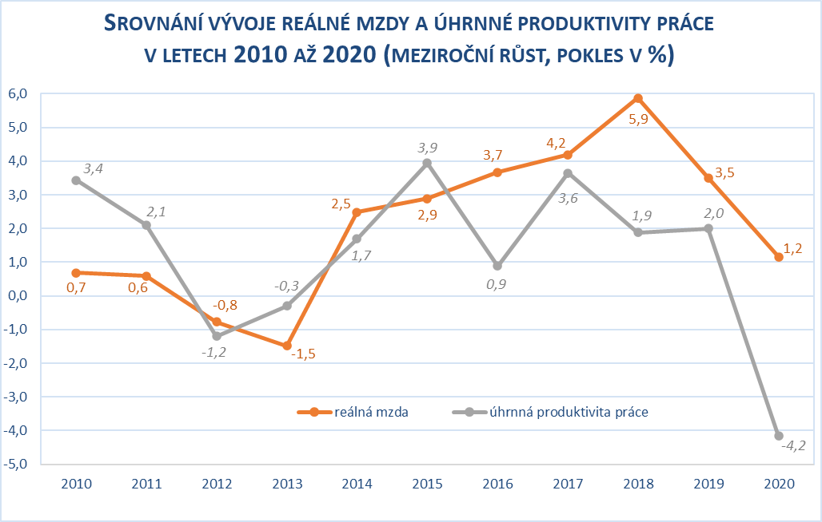
Zpracováno z údajů ČSÚ
Relace produktivity práce a mezd se promítla do vývoje jednotkových mzdových nákladů, které v meziročním pohledu vzrostly nominálně o 9,0 % a reálně o 5,6 %, což však stále ještě nepředstavovalo vážnější riziko z pohledu udržení konkurenceschopnosti tuzemské produkce.
Reálná hodnota objemu mzdových prostředků zúčtovaných k výplatě poklesla oproti roku 2019 o 1,5 %; mzdová náročnost HDP (relace objemu mzdových prostředků k objemu hrubého domácího produktu v běžných cenách) se ve stejném porovnání zvýšila o 1,0 p. b. na 30,1 %.
Část mezd, které svým zaměstnancům dlužili zaměstnavatelé v platební neschopnosti, jim byla vyplacena Úřadem práce ČR na základě zákona č. 118/2000 Sb., o ochraně zaměstnanců při platební neschopnosti zaměstnavatele a o změně některých zákonů, ve znění pozdějších předpisů. Celkem bylo takto k 31. 12. 2020 poskytnuto 273,9 mil. Kč (o 3,8 mil. Kč méně než ke konci předchozího roku), z toho nejvíce v hl. m. Praze (102,7 mil. Kč), Moravskoslezském kraji (49,7 mil. Kč), Jihomoravském kraji (24,3 mil. Kč), Karlovarském kraji (22,7 mil. Kč) a Středočeském kraji (19,7 mil. Kč).
Meziroční nárůst průměrného nominálního platu v odvětvích tzv. veřejné služby a správy byl v roce 2020 podobně jako v roce 2019 příznivě ovlivněn zvýšením platových tarifů státních zaměstnanců a zaměstnanců ve veřejných službách a správě příslušnými vládními nařízeními. S výjimkou odvětví „kulturní, zábavní a sportovní činnosti“ došlo v souhrnu k nadprůměrnému meziročnímu nominálnímu nárůstu průměrného platu. Nejvýrazněji si polepšili i vzhledem k vyplaceným mimořádným „covidovým“ odměnám zaměstnanci v odvětví „zdravotní, sociální péče“ s nárůstem o 13,8 % a dále zaměstnanci v odvětví „vzdělávání“ o 7,8 %. Ve zdravotnických zařízeních, jejichž zřizovatelem jsou kraje nebo města, byl zaznamenán vůbec nejvyšší relativní nárůst průměrného platu, a to o 17,8 % – podrobně viz tabulku č. 4 v příloze.
Na nárůst průměrné mzdy v soukromé sféře působily v roce 2020 především tyto základní faktory:
- zásadní omezení ekonomické aktivity v celé řadě podniků a firem v souvislosti s pandemií viru SARS-CoV-2,
- pokles zaměstnanosti a nárůst nezaměstnanosti; podíl nezaměstnaných osob k 31. 12. 2020 činil 4,0 % (k 31. 12. 2019 byl o 1,1 p. b. nižší, tj. 2,9 %).
Ze statistik o průměrném evidenčním počtu zaměstnanců na přepočtené počty (dle Podnikové statistiky o mzdách a zaměstnancích, jedná se o druhý nejvýznamnější zdroj dat, který se však liší od Výběrových šetření pracovních sil) je patrný meziroční pokles zaměstnanců o 106,9 tis. (2,6 %). V detailnějším odvětvovém členění byly patrné rozdíly ve vývoji počtu zaměstnanců. Nárůst zaměstnanců zaznamenalo pouze šest odvětví. Z nich největší a nejvýznamnější absolutní nárůst zaměstnanců byl vykázán v odvětví „vzdělávání“ o 9,0 tis. (tj. o 3,0 %), odvětví „činnosti v oblasti nemovitostí“ o 4,6 tis. a odvětví „zdravotní a sociální péče“ o 1,8 tis. Naopak pokles zaměstnanosti byl zaznamenán v ostatních třinácti odvětvích. Nejvíce v důležitém odvětví „zpracovatelský průmysl“ o 48,0 tis. (tj. o 4,2 %) a dále v odvětví „administrativní a podpůrné činnosti“ o 26,7 tis. a v odvětví „ubytování, stravování a pohostinství“ o 16,8 tis.
Z hlediska odvětvového členění (podle Klasifikace ekonomických činností CZ-NACE) dosáhla v roce 2020 nejvyšší nominální průměrné mzdy tradičně odvětví „informační a komunikační činnosti“ (62 148 Kč), odvětví „peněžnictví a pojišťovnictví“ (59 390 Kč) a odvětví „výroba a rozvod elektřiny, plynu, tepla a klimatizovaného vzduchu“ (52 223 Kč). Celorepublikový průměr (35 611 Kč) byl překročen rovněž v odvětvích „profesní, vědecké a technické činnosti“ (42 076 Kč), „zdravotní a sociální péče“ (41 290 Kč), „veřejná správa a obrana; povinné sociální zabezpečení“ (40 635 Kč), „vzdělávání“ (38 031 Kč) a „těžba a dobývání“ (37 340 Kč). Nejnižší průměrná mzda byla v odvětvích „ubytování, stravování a pohostinství“ (19 841 Kč), „administrativní a podpůrné činnosti“ (24 461 Kč) a „ostatní činnosti“ – tj. např. činnosti podnikatelských, zaměstnavatelských a profesních organizací a odborových svazů, opravy počítačů a komunikačních zařízení a výrobků pro osobní potřebu, praní a chemické čištění, kadeřnické, kosmetické činnosti, pohřební služby apod. (25 934 Kč). Podrobný přehled o výši průměrných mezd ve všech 19 sekcích CZ-NACE je uveden v následujícím grafu a tabulce č. 5 v příloze.
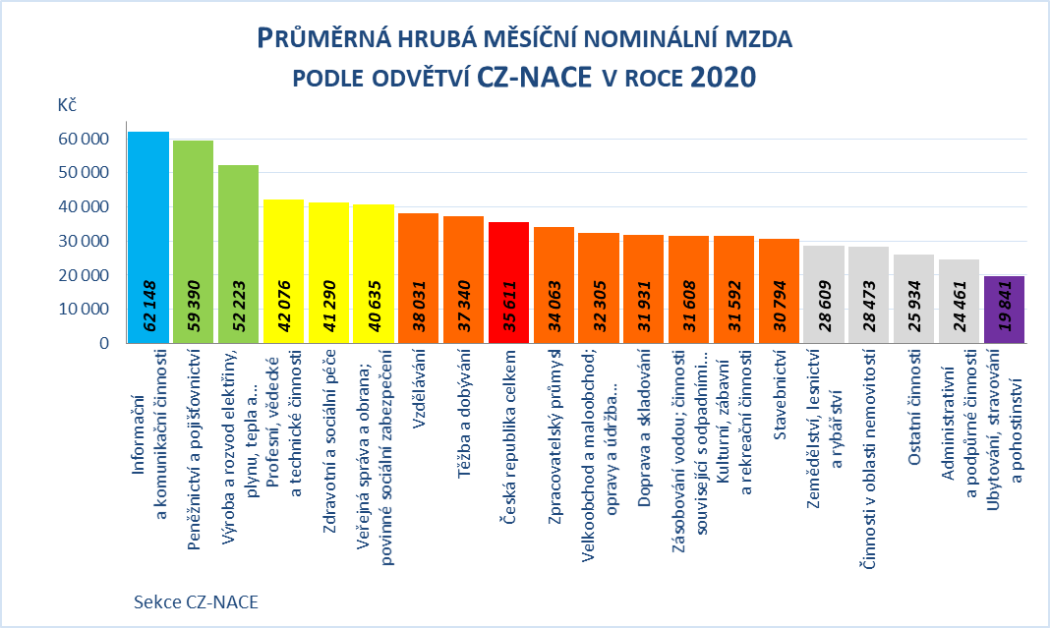
Zpracováno z údajů ČSÚ
Přestože s výjimkou dvou odvětví všechna ostatní odvětví národního hospodářství zaznamenala zvýšení průměrné nominální mzdy, bylo tempo růstu velmi výrazně diferencované a po zohlednění inflace došlo ve většině odvětví k poklesu průměrné reálné mzdy. Pro vývoj dynamiky průměrných výdělků v jednotlivých odvětvích byl podobně jako v předchozích letech i v roce 2020 typický intenzivnější nadprůměrný nárůst ve vybraných odvětvích tzv. veřejné správy. A to i díky valorizaci platových tarifů prostřednictvím příslušných nařízení vlády pro zaměstnance veřejného sektoru. K největšímu nárůstu došlo v odvětvích „zdravotní a sociální péče“ (nominálně o 13,8 %, reálně o 10,3 %), „administrativní a podpůrné činnosti“ (nominálně o 9,5 %, reálně o 6,1 %) „vzdělávání“ (nominálně o 7,8 %, reálně o 4,5 %) a dále ještě v odvětví „výroba a rozvod elektřiny, plynu, tepla a klimatizovaného vzduchu“ (nominálně o 6,0 %, reálně o 2,7 %). Pokles byl zaznamenán v odvětvích „činnosti v oblasti nemovitostí“ (nominálně o 4,8 %, reálně o 7,8 %), „ubytování, stravování a pohostinství“ (nominálně o 2,1 %, reálně o 5,1 %) a dále nejnižší nárůst průměrné mzdy (nominálně pod 1 %) vykázala odvětví „těžba a dobývání“ (nominálně o 0,4 %, reálně pokles o 2,7 %) a „peněžnictví a pojišťovnictví“ (nominálně o 0,6 %, reálně pokles o 2,5 %).
Meziodvětvová mzdová diferenciace v roce 2020 vzrostla; variační koeficient průměrných mezd (podle sekcí CZ-NACE) se zvýšil o 0,6 p. b. na 30,1 %.
Výše průměrné mzdy se výrazně lišila i podle velikosti organizace (zpravodajské jednotky); čím více je ve firmě nebo podniku zaměstnanců, tím vyšší je průměrná mzda. V podnicích do 19 zaměstnanců (velikostní kategorii s druhým nejvyšším celkovým počtem zaměstnanců) byla průměrná mzda nejnižší a činila 25 810 Kč (cca 72 % průměrné mzdy v celém národním hospodářství). Naopak nejvyšší průměrná mzda 43 242 Kč (více než 121 % průměrné mzdy v celém národním hospodářství) byla vyplacena zaměstnancům v organizacích s 1 000 a více zaměstnanci. V této velikostní kategorii pracuje největší počet zaměstnanců – 1 002,0 tis. (dle údajů z podnikového výkaznictví ČSÚ; přepočteno na plně zaměstnané). K nejvyššímu nárůstu průměrné mzdy (nominálně o 5,1 %) došlo u zaměstnavatelů o velikosti 20 až 49 zaměstnanců, následovaly subjekty největších zaměstnavatelů (nominální nárůst průměrné mzdy o 4,9 %). Nejnižší nárůst průměrné mzdy (nominálně o 2,5 %) vykázaly podniky s 250 až 499 zaměstnanci. Ve všech velikostních kategoriích zpravodajských jednotek došlo k poklesu počtu zaměstnanců. Nejméně příznivá situace byla podobně jako v předchozím roce u firem s 20 až 49, resp. s 500 až 999 zaměstnanci a dále ještě u subjektů se 100 až 249 zaměstnanci, neboť v těchto velikostních kategoriích došlo ke snížení počtu zaměstnanců o 42,7 tis., resp. o 18,1 tis, resp. o 14,6 tis. U všech velikostních kategorií ekonomických subjektů, resp. jejich zaměstnanců došlo k růstu reálné průměrné mzdy, s výjimkou kategorie 250 až 499 zaměstnanců, kde byl zaznamenán pokles reálné mzdy o 0,7 % – podrobněji viz tabulku č. 6 v příloze.
Z následující mapy (grafu) na další straně je patrné výdělkové dominantní postavení hl. m. Prahy (s odstupem následovaným Středočeským krajem). Tradičně je zde dosahováno nejvyšší průměrné mzdy. I přes její opětovný nízký nárůst dosáhla její výše 43 675 Kč. Hl. m. Praha je regionem, který úrovní průměrné mzdy převyšuje celorepublikový průměr, a to o cca 23 % (o 8 064 Kč). Ve všech krajích (členění podle klasifikace územních statistických jednotek CZ-NUTS) došlo ke zvýšení průměrné nominální mzdy, a to v intervalu od 3,1 % do 6,1 %. Hranici 35 101 Kč překročil kraj Středočeský, mzdu převyšující 33 901 Kč zaznamenal dále Plzeňský a Jihomoravský kraj. Průměrný výdělek v intervalu 32 701 - 33 900 Kč měli zaměstnanci pracující v Ústeckém, Libereckém, Královéhradeckém kraji a na Vysočině. Nejčetnější zastoupení měl interval 31 501 - 32 700 Kč (5 krajů) – Jihočeský, Pardubický, Olomoucký, Moravskoslezský a Zlínský kraj. Nejnižší průměrná mzda, tj. 31 180 Kč, byla zaznamenána v Karlovarském kraji (cca 88 % celorepublikového průměru).
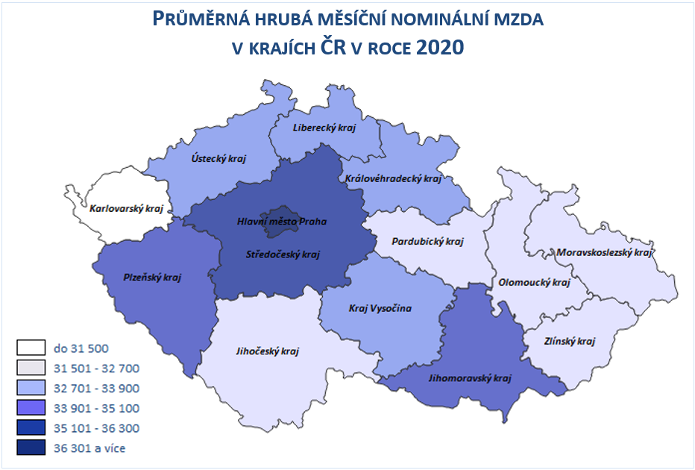
Zpracováno z údajů ČSÚ
Diferenciace extrémních mzdových hladin na úrovni krajů se snížila o 24 Kč na 12 495 Kč (hl. m. Praha x Karlovarský kraj). Hodnota variačního koeficientu v tomto členění klesla z 9,4 % (v roce 2019) na 8,9 % v roce 2020. Nejvýznamnější relativní vzestup průměrné nominální mzdy vykázaly Ústecký (o 6,1 %), Jihočeský (5,6 %), Jihomoravský (5,4 %) a Olomoucký kraj (o 5,3 %), naopak nejnižší nárůst byl v hl. m. Praze (o 3,1 %), v Libereckém (o 3,5 %) a Středočeském kraji (o 3,6 %). Ve všech regionech, s výjimkou hl. m. Prahy, kde došlo k jejímu poklesu (o 0,1 %), vzrostla průměrná reálná mzda (v rozsahu 0,3 % až 2,8 %) – viz tabulku č. 7 v příloze.

1. 2. 1 Poznatky ze šetření Informačního systému o průměrném výdělku
Důležitým zdrojem informací o pracovních příjmech, resp. výdělcích jednotlivých zaměstnanců v ČR, které doplňují údaje ČSÚ, jsou data získaná z pravidelného statistického šetření o průměrném výdělku (ISPV). Na rozdíl od podnikového výkaznictví ČSÚ, které vychází z údajů o evidenčním počtu zaměstnanců a vyplacených mzdách za ekonomický subjekt, jehož účelem je makroekonomický pohled na mzdy, ISPV poskytuje data o mzdové úrovni jednotlivých skupin zaměstnanců i podle profesní struktury (včetně rozdělení na ženy a muže). Ve výsledcích o průměrných mzdách ČSÚ a ISPV jsou rozdíly, které vyplývají zejména z odlišné metodiky šetření a z rozdílného způsobu přepočtu zaměstnanců apod.
Z výstupů šetření ISPV lze porovnat výdělkovou úroveň žen a mužů. Průměrná mzda mužů dosáhla v roce 2020 výše 41 616 Kč a průměrná mzda žen 34 756 Kč. Dynamika růstu průměrné mzdy žen byla v hodnoceném období o 3,2 p. b. vyšší než u mužů a činila 7,9 %. Rozdíl v průměrném výdělku mužů a žen činil 6 860 Kč, relace průměrné mzdy žen k průměrné mzdě mužů dosáhla 83,5 % a byla o 1,2 p. b. vyšší než v roce 2019. Hodnota mediánu mezd mužů činila ve sledovaném období 35 198 Kč a mediánu mezd žen 30 843 Kč. Porovnání založené na posouzení vývoje relace mediánové hodnoty výdělků žen a mužů představovalo 87,6 % (absolutní rozdíl 4 355 Kč, což bylo o 2 505 Kč méně než v případě průměru).
V podstatě stagnaci rozsahu mzdové diferenciace na nejnižší úrovni jednotlivých zaměstnanců (v roce 2020 ve srovnání s rokem 2019) signalizuje vývoj hodnoty většiny základních diferenciačních charakteristik popsaných v následující tabulce (vlastní propočty MPSV z dat vybraných organizací).
Ukazatel | rok 2019 | rok 2020
Rozdíl mezi průměrným výdělkem a mediánem (Kč) | 4 927 | 5 271
Podíl zaměstnanců s nižší než průměrnou mzdou (%) | 67,2 | 67,4
Decilový poměr (9. decil : 1. decil) | 3,27 | 3,21
Variační koeficient (%) | 70 | 68
Giniho koeficient | 0,28 | 0,28
Paretův koeficient | 0,36 | 0,36

Podíl zaměstnanců s nižším než průměrným výdělkem z celkového počtu zaměstnanců (oproti stejnému období předchozího roku) se zvýšil o 0,2 p. b. na hodnotu 67,4 %. Podobně se vyvíjela relace růstu nižších a vyšších výdělků; dynamika výdělku v 1. decilu byla v roce 2020 meziročně o 2,1 p. b. vyšší než v 9. decilu.
Medián mzdy v roce 2020 činil 33 256 Kč (ve mzdové sféře 31 579 Kč, v platové sféře 39 900 Kč) a byl oproti hodnotě průměrné měsíční mzdy nižší o 5 271 Kč. V platové sféře představoval tento rozdíl 2 655 Kč; ve mzdové sféře činilo zaostávání mediánu za průměrnou mzdou 6 048 Kč. Z toho vyplývá, že výdělky jednotlivých zaměstnanců ve mzdové sféře na rozdíl od sféry platové byly více diferencované. To bylo ovlivněno zejména vysokou absolutní úrovní vyplácených mezd (včetně prémií, mimořádných odměn a bonusů) vrcholovým manažerům a špičkovým specialistům v tomto sektoru.
Proti posílení mzdové diferenciace působila skutečnost, že průměrné (meziroční) tempo růstu výdělků řídících pracovníků a manažerů (klasifikace CZ-ISCO, hlavní třída 1) bylo nižší než průměrná intenzita nárůstu mezd jimi řízených zaměstnanců (o 3,0 p. b.).
V rozložení úrovně mezd zaměstnanců došlo k mírnému posunu směrem k vyšším hodnotám (viz frekvenční graf v rámci vybraných výstupů z Informačního systému o průměrném výdělku v příloze). V nejčetnějším pásmu 28 - 30 tis. Kč pobíralo mzdu celkem 6,2 % zaměstnanců (ve stejném období roku 2019 to bylo 6,4 %). Výdělek nepřekračující 19 000 Kč (tj. úroveň téměř odpovídající 1. decilu) mělo jen 10,5 % zaměstnanců (ve stejném období roku 2019 to bylo přibližně 13,6 %) – ovšem např. v odvětvích „ubytování, stravování a pohostinství“ 50,6 %, „administrativní a podpůrné činnosti“ 35,0 % a „výroba textilií, oděvů, usní a souvisejících výrobků“ 25,0 % zaměstnanců. Mzda převyšující 60 000 Kč (tj. úroveň odpovídající cca 9. decilu) byla vyplacena 10,1 % zaměstnanců (ve stejném období roku 2019 to bylo 8,3 %) – v odvětvích „IT a informační činnosti“ ji však obdrželo 43,2 %, v „peněžnictví a pojišťovnictví“ 34,8 % a v „telekomunikační činnosti“ 34,4 %.
K nadprůměrně odměňovaným zaměstnancům v roce 2020 patřili např. „nejvyšší představitelé společností“ (s průměrnou mzdou 132 937 Kč), „lékaři specialisté“ (81 015 Kč), „strojní inženýři“ (58 555 Kč), „všeobecné sestry se specializací“ (57 104 Kč) nebo „učitelé na VŠ a VOŠ“ (56 452 Kč). K nejhůře placeným patřili zejména zaměstnanci v profesích „pracovníci ostrahy a bezpečnostních agentur“ (21 374 Kč), „švadleny, šičky, vyšívači a pracovníci v příbuzných oborech“ (20 495 Kč), „tradiční zpracovatelé textilu, kůží a příbuzných materiálů“ (19 799 Kč) nebo „uklízeči a pomocníci v hotelích, administrativních, průmyslových a jiných objektech“ (19 694 Kč).
Čím vyššího vzdělání zaměstnanec dosáhl, tím vyšší měl zpravidla průměrnou mzdu. Např. zatímco zaměstnanec s maturitou pobíral v průměru mzdu (37 462 Kč) téměř ve výši průměrné mzdy, vysokoškolsky vzdělaný zaměstnanec měl ve sledovaném období průměrnou mzdu cca 1,5krát vyšší (její úroveň dosáhla 56 237 Kč). Z hlediska věku patřili k nejlépe placeným zaměstnanci ve věku 30 - 49 let, a to ve všech hlavních vzdělanostních kategoriích. Největší rozdíly byly zaznamenány u zaměstnanců s vysokoškolským vzděláním. Průměrná mzda těchto zaměstnanců ve věku do 29 let činila 40 402 Kč (1,2násobek průměru dané věkové kategorie), ve věku od 30 do 49 let dosáhla 58 723 Kč (1,5násobek) a ve věku nad 50 let dosáhla úrovně 58 646 Kč (rovněž 1,5násobek).
Statistika výdělků z ISPV poskytuje i zajímavý přehled o mzdách zaměstnanců v ČR podle jejich státního občanství. Absolutně nejvyšší průměrné mzdy 114 292 Kč v roce 2020 v ČR dosáhli zaměstnanci s německým státním občanstvím. Druhou nejlépe placenou skupinou zaměstnanců s průměrnou mzdou 46 359 Kč, avšak cca 2,5krát nižší než nejlépe placení Němci, se stali pracovníci z Ruské federace. Více než tuzemští zaměstnanci si vydělali ještě občané Slovenska (45 751 Kč) a Rumunska (39 736 Kč). Naopak nejnižší průměrnou mzdu 23 421 Kč obdrželi zaměstnanci z Vietnamu, dále rovněž z Mongolska (27 642 Kč) a z Ukrajiny (28 586 Kč), u nichž převažuje výkon manuálních prací. Vezmou-li se v úvahu pouze pracovníci vykonávající manuální práce, patřili k nejhůře odměňovaným občané Vietnamu (průměrná mzda 23 558 Kč), Ukrajiny (25 945 Kč) a Ruské federace (26 195 Kč). V nemanuálních profesích byli vedle výše zmíněných německých zaměstnanců (121 520 Kč) nejlépe placeni rovněž občané Rumunska (70 081 Kč) a Bulharska (66 636 Kč), což bylo dáno pravděpodobně tím, že tito zaměstnanci vykonávali nadstandardně placené řídící, vedoucí a manažerské funkce.
Průměrná mzda zaměstnanců s invalidním důchodem pro invaliditu prvního nebo druhého stupně dosáhla úrovně 26 611 Kč, u zaměstnanců s invalidním důchodem pro invaliditu třetího stupně byla o 505 Kč nižší a činila 26 106 Kč (tj. cca 68 % průměrné mzdy všech zaměstnanců).
Podrobné statistiky o výdělcích (včetně mzdové distribuce) jednotlivých skupin zaměstnanců z Informačního systému o průměrném výdělku jsou součástí tabulkové přílohy v samostatné složce na konci materiálu.

1.3 Sociální příjmy
Míra zatížení hrubého domácího produktu sociálními transfery (relace objemu sociálních příjmů k objemu HDP v běžných cenách) v roce 2020 dosáhla 11,7 %, což bylo o 1,6 p. b. více než v roce 2019.
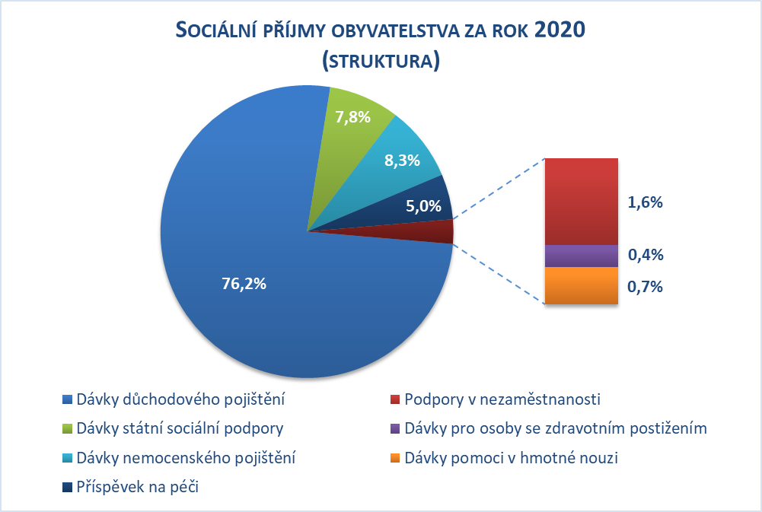
Zpracováno z dat MPSV
Celkový objem sociálních příjmů (druhé nejvyšší složky peněžních příjmů domácností) dosáhl v roce 2020 částky 661,4 mld. Kč a převýšil skutečnost stejného období roku 2019 o 82,8 mld. Kč, tj. o 14,3 % nominálně a 10,8 % reálně. Podíl sociálních příjmů ve struktuře celkových příjmů domácností dosáhl 17,4 % a byl o 1,8 p. b. vyšší než v roce 2019. Pokles byl zaznamenán pouze u dávek pro osoby se zdravotním postižením. Příjmy občanů ze všech ostatních sociálních dávek se zvýšily – viz tabulku č. 8 v příloze. Strukturální rozložení celkových sociálních příjmů domácností znázorňuje předchozí graf.
Dávky důchodového pojištění, na které bylo poskytnuto (bez dávek vyplácených do ciziny) 503,5 mld. Kč, tj. o 46,6 mld. Kč (o 10,2 %) více než ve srovnatelném období roku 2019, se podílely na celkové úrovni sociálních příjmů domácností 76,2 % – viz tabulku č. 8 v příloze. Výdaje související s valorizací důchodů, která proběhla v lednu 2020, činily od počátku roku 30,0 mld. Kč.
Nárůst zaznamenaly výdaje na starobní důchody, které (bez dávek vyplácených do ciziny) vzrostly o 28,0 mld. Kč (o 7,4 %) na 408,1 mld. Kč. Jejich podíl na celkovém objemu výdajů na dávky důchodového pojištění dosáhl 81,1 %. Výdaje na invalidní důchody se (bez dávek vyplácených do ciziny) zvýšily o 2,9 mld. Kč na 50,6 mld. Kč. Vzrostly rovněž výdaje na pozůstalostní důchody a to o 1,4 mld. Kč na 30,0 mld. Kč. Na jednorázový příspěvek důchodcům, který byl hromadně vyplácen v prosinci a jehož výše činila 5 000 Kč, bylo vydáno (bez příspěvků vyplacených do ciziny) 14,4 mld. Kč.
Průměrná výše (samostatně vypláceného) starobního důchodu se v období leden – prosinec 2020 meziročně zvýšila o 1 020 Kč (o 7,6 %) na 14 451 Kč a v reálném vyjádření vzrostla o 4,0 % (při použití indexu životních nákladů domácností důchodců 103,5 %), její podíl na průměrné hrubé měsíční nominální mzdě na přepočtené počty zaměstnanců v národním hospodářství se zvýšil a představoval 40,6 % – o 1,2 p. b. více než v roce 2019.
V prosinci 2020:
- pobíralo důchod 2 881,4 tis. osob, přičemž jejich počet se meziročně snížil o 16,1 tis. Počet důchodců se starobním důchodem (včetně poměrného starobního) se snížil o 14,3 tis. (o 0,6 %) na 2 400,5 tis. osob, v rámci této skupiny důchodců činil počet důchodců s trvale kráceným předčasným důchodem 651,1 tis. (oproti stejnému období předchozího roku se zvýšil o 10,3 tis., tj. o 1,6 %). Meziročně se snížily počty příjemců invalidních důchodů o 1,3 tis. na 417,6 tis. (o 0,3 %), vdovských a vdoveckých důchodů o 0,9 tis. osob (o 3,5 %); naopak u sirotčího důchodu došlo ke zvýšení o 0,5 tis. osob (1,3 %),
- průměrný nominální starobní důchod (vyplácený samostatně) dosáhl 14 502 Kč a převýšil o 1 015 Kč skutečnost stejného měsíce roku 2019 (viz tabulku č. 9 v příloze). U žen činil 13 221 Kč, čímž představoval 83,2 % průměrného důchodu mužů (15 898 Kč). Průměrná výše trvale kráceného předčasného důchodu byla oproti průměrnému starobnímu důchodu o 1 548 Kč nižší a dosáhla 12 954 Kč (o 934 Kč více než ve srovnatelném období předchozího roku), z toho u mužů 14 269 Kč a u žen 11 768 Kč,
- stejně jako v prosinci 2019 pobírali nejvyšší průměrný starobní důchod občané v hl. m. Praze – 15 376 Kč (nárůst o 1 045 Kč), nejnižší v Karlovarském kraji – 13 996 Kč (nárůst o 958 Kč) – viz graf č. 4 v příloze,
- pobíralo samostatně vyplácený starobní důchod do 10 999 Kč měsíčně 11,2 % osob, ve výši 11 000 – 13 999 Kč měsíčně 33,7 % osob, ve výši 14 000 – 17 999 Kč měsíčně 43,9 % osob, ve výši 18 000 – 21 999 Kč měsíčně 9,0 % osob a 22 000 Kč a více pobíralo 2,2 % důchodců. Rozložení důchodů v jednotlivých pásmech ukazuje následující graf,
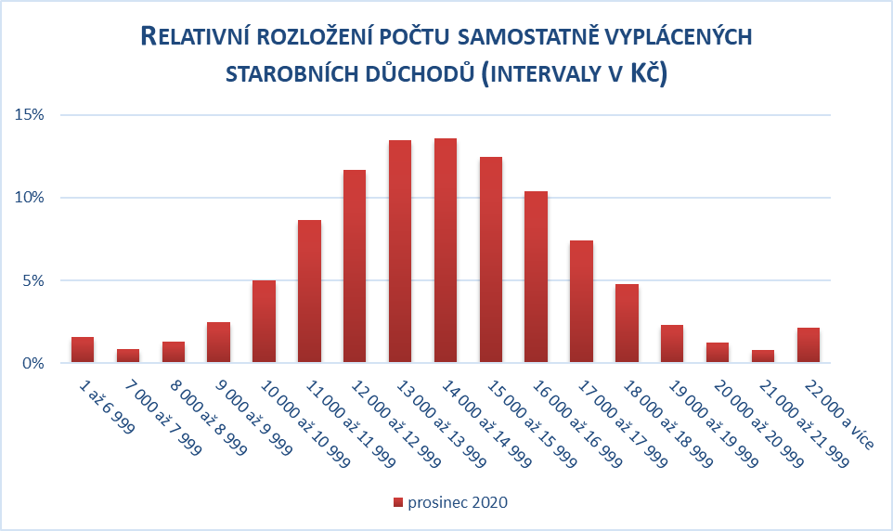
Zpracováno z dat MPSV
- relativní rozložení všech druhů samostatně vyplácených důchodů dle pohlaví zobrazuje graf na následující straně (z 2,9 mil. důchodců bylo 1,2 mil. mužů a 1,7 mil. žen); ve skupinách s důchodem nižším než 15 000 Kč převládaly výrazně ženy, ve skupinách nad 15 000 Kč muži.
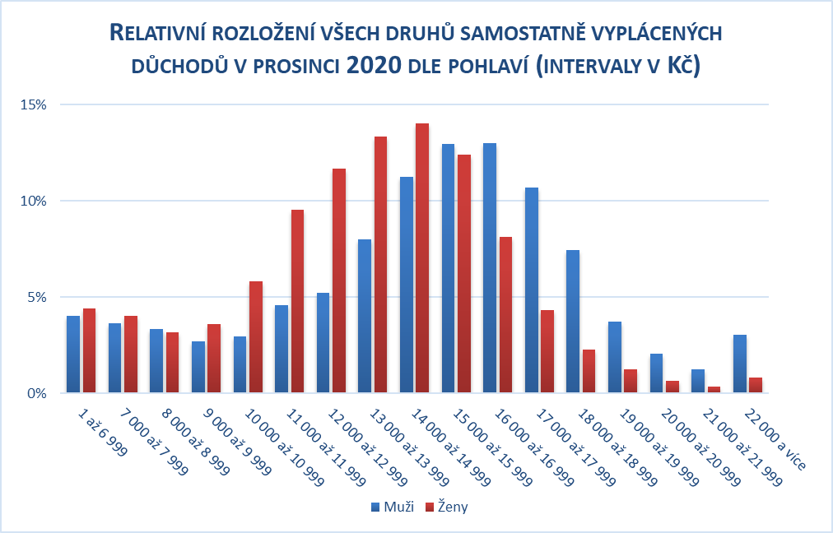
Zpracováno z dat MPSV

V pořadí druhou objemově největší položku sociálních příjmů domácností tvořily dávky nemocenského pojištění (s podílem 8,3 % na celkových sociálních příjmech obyvatel). Touto formou bylo v roce 2020 poskytnuto 55,1 mld. Kč, což bylo o 16,3 mld. Kč (o 42,0 %) více než ve srovnatelném období předchozího roku – viz tabulku č. 8 v příloze. Uvedený výrazný nárůst byl způsoben zejména přijatými sociálními opatřeními vlády v souvislosti s pandemií viru SARS-CoV-2.
Rozhodující dávkou bylo nemocenské, jehož podíl na dávkách nemocenského pojištění se snížil o 9,2 p. b. na 59,4 % a objem vynaložených finančních prostředků vzrostl o 6,1 mld. Kč (o 22,9 %) na 32,8 mld. Kč.
Výdaje na ošetřovné se ve sledovaném období zvýšily o 562,8 % (o 9,7 mld. Kč) na 11,4 mld. Kč.
Na peněžitou pomoc v mateřství bylo za leden až prosinec 2020 vyplaceno 10,6 mld. Kč, tedy o 0,5 mld. Kč (o 4,8 %) meziročně více. Její podíl na dávkách nemocenského pojištění se však snížil o 6,8 p. b. na 19,2 %.
Výdaje na otcovskou poporodní péči činily 269,2 mil. Kč, což bylo o 4,1 mil. Kč méně než v roce 2019.
Na dlouhodobé ošetřovné bylo vyplaceno 137,7 mil. Kč (meziroční nárůst o 27,7 mil. Kč, tj. o 25,2 %).
Na vyrovnávací příspěvek v těhotenství a mateřství bylo vyplaceno 6,6 mil. Kč (o 29,8 % méně než v roce 2019) – viz tabulku č. 15 v příloze.

Na dávkách státní sociální podpory a dávkách pěstounské péče bylo vyplaceno 51,7 mld. Kč a byly tak s podílem 7,8 % na celkových sociálních příjmech obyvatel třetí nejvýznamnější složkou sociálních příjmů domácností. V hodnoceném období bylo touto formou vyplaceno meziročně o 13,8 mld. Kč více finančních prostředků (o 36,5 %) než ve stejném období předchozího roku – viz tabulky č. 8 a 10 v příloze.
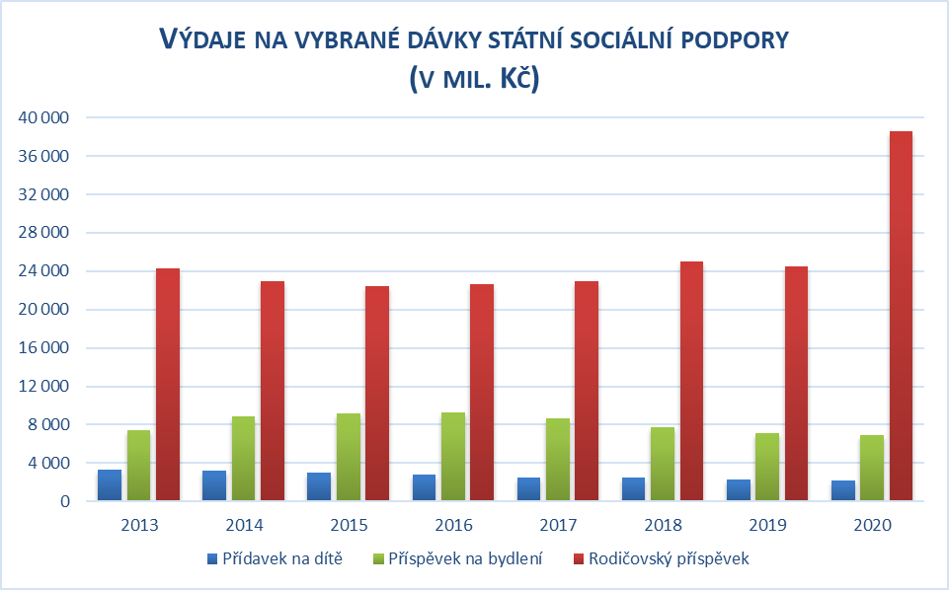
Zpracováno z dat MPSV

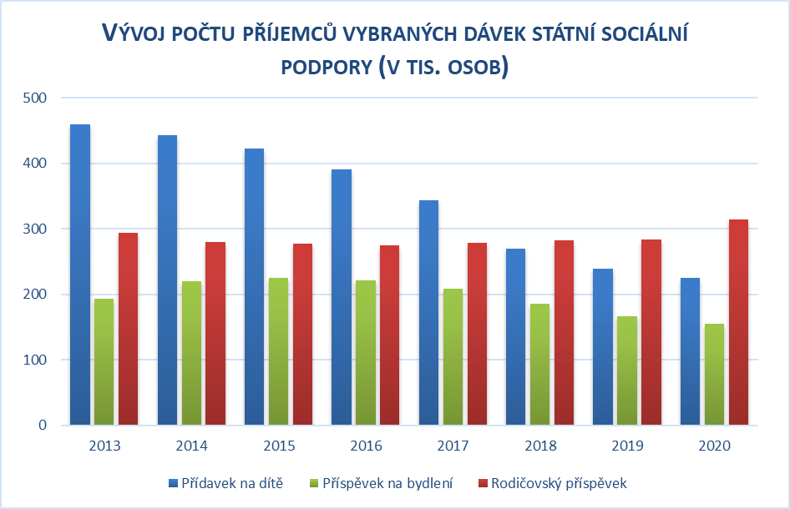
Zpracováno z dat MPSV
Výdaje na rozhodující dávku tohoto systému – rodičovský příspěvek (s podílem 74,5 % na celkovém objemu těchto dávek) se zvýšily o 14,1 mld. Kč (o 57,5 %) na 38,5 mld. Kč. Průměrný počet měsíčně vyplácených dávek se zvýšil o 10,9 %, tj. o 30,8 tis. na 314,6 tis. – viz tabulky č. 10 – 12 v příloze.
Snížily se výdaje na příspěvek na bydlení (jehož podíl na celkové výši výdajů na dávky státní sociální podpory činil ve sledovaném období 13,4 %). Bylo na něj vynaloženo 7,0 mld. Kč, tj. o 1,8 % (o 0,1 mld. Kč) méně při sníženém počtu v průměru měsíčně vyplácených dávek (o 6,3 %, tj. o 10,4 tis.) na 155,6 tis., jejichž průměrná výše vzrostla z 3 574 Kč na 3 739 Kč (o 4,6 %); nejvyšší byla v hl. m. Praze (4 875 Kč), nejnižší ve Zlínském kraji (2 940 Kč) – viz tabulky č. 10 – 13 v příloze.
Formou přídavku na dítě (s podílem 4,1 % na celkovém objemu dávek státní sociální podpory) bylo vyplaceno 2,1 mld. Kč, tj. o 6,2 % méně než ve stejném období předchozího roku. Průměrný měsíční počet vyplácených dávek ve sledovaném období meziročně klesl o 5,7 % – viz tabulky č. 10 – 12 v příloze.
U porodného bylo vyčerpáno 105,4 mil. Kč, tj. o 20,9 % méně než ve stejném období předchozího roku – viz tabulky č. 10 a 11 v příloze.
Podle územního členění připadla nejvyšší částka poskytnutá prostřednictvím systému státní sociální podpory na 1 obyvatele v Moravskoslezském a Ústeckém kraji, nejnižší v Plzeňském a Zlínském kraji – viz tabulku č. 14 v příloze.
Na dávky pěstounské péče (podíl 7,7 % na celkovém objemu dávek státní sociální podpory a pěstounské péče) bylo poskytnuto o 1,4 % (o 56,8 mil. Kč) meziročně více, tedy 4,0 mld. Kč. Průměrný počet vyplácených dávek se zvýšil o 1,0 % (na 30,9 tis.) – viz tabulky č. 10 – 12 v příloze.

Další významnou složkou sociálních příjmů domácností byl příspěvek na péči s podílem 5,0 % na celkových sociálních příjmech obyvatel – viz tabulku č. 8 v příloze. V hodnoceném období bylo takto čerpáno 33,1 mld. Kč, což bylo o 11,2 % (o 3,3 mld. Kč) meziročně více. Nejvyšší nárůst výdajů na příspěvek na péči byl zaznamenán ve Středočeském kraji (14,2 %), nejnižší v Pardubickém kraji (8,5 %) – viz tabulku č. 16 v příloze.
Měsíčně bylo v průměru vyplaceno 366,5 tis. dávek, tedy o 2,9 tis. (o 0,8 %) více než v roce 2019, z toho 31,4 tis. (8,6 %) dětem do 18 let a 335,1 tis. (91,4 %) osobám ve věku 18 let a starším. V I. stupni závislosti bylo čerpáno 103,9 tis. (28,4 %), ve II. stupni 117,3 tis. (32,0 %), ve III. stupni 91,2 tis. (24,9 %) a ve IV. stupni 54,1 tis. dávek (14,8 %). Meziroční nárůst průměrného počtu vyplácených příspěvků byl zaznamenán ve III. a IV. stupni.

Prostředky vyplacené formou podpory v nezaměstnanosti se podílely na celkových sociálních příjmech domácností 1,6 %. V lednu – prosinci 2020 na ně bylo vyčerpáno 10,5 mld. Kč při meziročním nárůstu o 29,7 % (o 2,4 mld. Kč) – viz tabulku č. 8 v příloze.
Ve sledovaném období se zvýšil průměrný podíl nezaměstnaných osob o 0,7 p. b. na 3,5 %. Průměrný počet evidovaných nezaměstnaných se zvýšil o 46,7 tis. na 259,1 tis., rovněž došlo k nárůstu průměrného počtu evidovaných nezaměstnaných s nárokem na podporu o 13,6 tis. na 90,9 tis. Podíl žen pobírající podporu v nezaměstnanosti na celkovém počtu uchazečů s podporou činil 51,2 % (o 2,9 p. b. méně než v roce 2019). Na jedno volné pracovní místo připadalo 0,8 uchazeče (oproti 0,6 v roce 2019).
Průměrná výše podpory v nezaměstnanosti se ve sledovaném období zvýšila o 612 Kč na 8 534 Kč, u mužů činila 9 337 Kč a u žen 7 771 Kč.
Meziroční nárůst průměrné měsíční výše podpory byl zaznamenán ve všech krajích ČR. Nejnižší průměrnou podporu vykázal Moravskoslezský (7 901 Kč), Olomoucký (7 943 Kč) a Ústecký kraj (7 989 Kč), nejvyšší hl. m. Praha (10 162 Kč) – viz grafické vyjádření níže a tabulku č. 17 v příloze.

Průměrná výše podpory v nezaměstnanosti
v krajích ČR v roce 2020
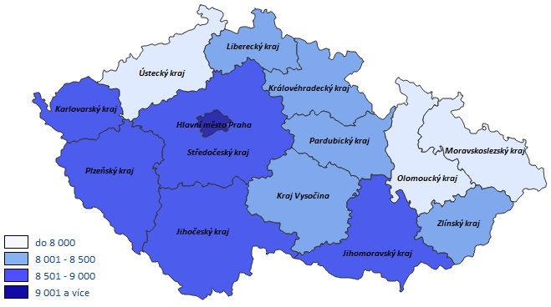
Zpracováno z dat MPSV
Dávky pomoci v hmotné nouzi byly čerpány ve výši 4,8 mld. Kč. V porovnání s množstvím prostředků poskytnutých touto formou v lednu – prosinci 2019 se jednalo o jejich nárůst (o 8,6 %, tj. o 0,4 mld. Kč) – viz tabulky č. 8 a 18 v příloze. Vývoj výdajů na jednotlivé dávky ukazuje následující graf:
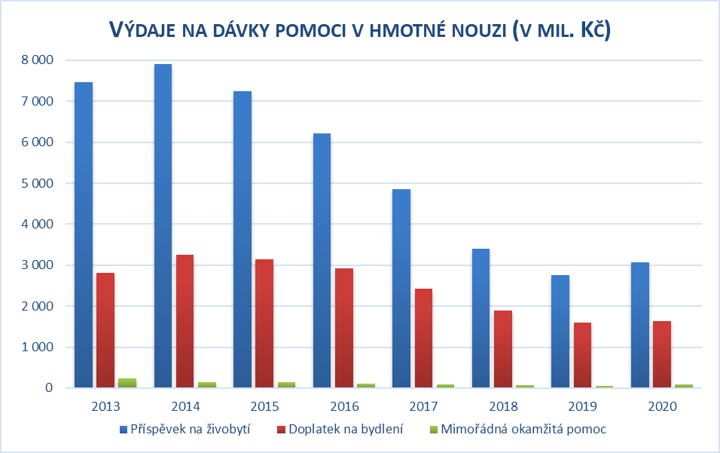
Zpracováno z dat MPSV
Výdaje na příspěvek na živobytí (jejichž podíl činil ve sledovaném období 64,1 % z úhrnného objemu prostředků na dávky pomoci v hmotné nouzi) vzrostly na 3,1 mld. Kč a byly oproti skutečnosti předchozího roku o 0,3 mld. Kč (o 11,6 %) vyšší. Meziročně se zvýšily ve všech krajích – viz tabulku č. 19 v příloze. Průměrný měsíční počet dávek se snížil o 1,5 tis. (o 2,4 %) na 61,6 tis. – viz tabulku č. 20 v příloze. Zhruba 49,2 % (o 3,5 p. b. více než v roce 2019) z celkového počtu dávek přiznaných za minulý rok připadlo na domácnosti jednotlivců, 12,1 % (o 0,6 p. b. méně) na domácnosti s 5 a více členy. Průměrná výše vyplacené dávky činila cca 4 188 Kč.
Na doplatku na bydlení, který představoval 34,0 % z úhrnu dávek pomoci v hmotné nouzi, bylo vyplaceno 1,6 mld. Kč (o 21,9 mil. Kč, tj. o 1,4 % více než ve stejném období roku 2019). K nejvyššímu nárůstu výdajů na tuto dávku došlo v Plzeňském kraji (o 21,1 %), naopak k nejvýraznějšímu poklesu v kraji Ústeckém (o 12,8 %). Došlo ke snížení počtu příjemců této dávky, ale zvýšení její průměrné výše. V průměru bylo za leden až prosinec 2020 vyplaceno 32,8 tis. dávek, tj. o 1,0 tis. (o 3,0 %) méně než za stejné období roku 2019 – viz tabulky č. 19 a 20 v příloze. Z hlediska struktury domácností bylo za minulý rok vyplaceno 50,0 % dávek domácnostem jednotlivců, domácnostem s 5 a více členy 10,8 % dávek. Průměrná výše dávky činila 4 127 Kč (o 187 Kč meziročně více).
Také výdaje na mimořádnou okamžitou pomoc se oproti roku 2019 zvýšily. Bylo na nich vyplaceno 89,4 mil. Kč, tj. o 69,6 % (36,7 mil. Kč) více – viz tabulku č. 18 v příloze.

Dávky pro osoby se zdravotním postižením se podílely na celkových sociálních příjmech domácností pouze 0,4 %. Bylo na nich vyplaceno 2,6 mld. Kč (o 1,0 % méně než v roce 2019). V průběhu roku 2020 bylo vyplaceno 6,8 tis. příspěvků na zvláštní pomůcku (z hlediska typu pomůcky bylo nejvíce příspěvků vyplaceno na motorové vozidlo – 2,4 tis.) v úhrnné výši 0,9 mld. Kč (o 3,6 % méně). Příspěvků na mobilitu bylo čerpáno v průměru měsíčně 263,1 tis. a bylo na ně vyplaceno za leden až prosinec 2020 celkem 1,7 mld. Kč (o 0,5 % více) – viz tabulku č. 21 v příloze.

1. 4 Ostatní příjmy
Podíl „ostatních“ příjmů (tj. těch, jež nemají charakter příjmů ze závislé pracovní činnosti nebo sociálních příjmů) na celkových příjmech domácností (v makroekonomickém pohledu) představoval přibližně 38 – 39 % (zhruba stejně jako v roce 2019). Jejich absolutní objem lze na základě dostupných údajů o výši jednotlivých hlavních položek spadajících do této příjmové skupiny odhadnout na cca 1 440 – 1 450 mld. Kč.
Nejdůležitějšími položkami příjmů (statisticky zařazenými do kategorie „ostatních“) jsou zejména:
- příjmy z (drobného) podnikání,
- příjmy z majetku (pronájmy, prodeje, dividendy z cenných papírů, renty apod.),
- přijaté půjčky,
- příjmy z pojištění,
- přijaté úroky z vkladů, půjček, dluhopisů,
- příjmy ze zahraničí,
- dary, výhry, stipendia, výživné,
- příjmy z dědictví,
- příjmy z tzv. šedé („stínové“) ekonomiky.
Povaha těchto příjmů objektivně neumožňuje komplexní (statistickou) kvantifikaci úrovně a vývoje všech jejich výše uvedených druhů. S využitím dat čerpaných ze statistiky národních účtů ČSÚ a evidence ČNB lze konkrétně specifikovat pouze některé (často do určité míry agregované) klíčové položky (data představují celkové objemy):
- hrubý smíšený důchod (vč. hrubého provozního přebytku) – zahrnující především zisk drobných podnikatelů z výrobních činností a poskytovaných služeb (včetně jejich pracovních důchodů) a rovněž odhadované příjmy ze „šedé“ ekonomiky ve výši několika desítek miliard korun – představoval 843,9 mld. Kč a meziročně (nominálně) poklesl o 0,9 % (-7,9 mld. Kč),
- důchody z vlastnictví činily 170,5 mld. Kč (proti roku 2019 nominální pokles o 1,5 %); v jejich rámci došlo k reálnému poklesu u reinvestovaných zisků z přímých zahraničních investic (59,2 mld. Kč, -12,5 %); ostatních důchodů z investic (16,0 mld. Kč; -30,1 %) a důchodů z půdy (renty 9,2 mld. Kč, reálný pokles o 14,5 %); reálný nárůst byl zaznamenán u přijatých úroků (představovaly celkem 32,9 mld. Kč, +24,1 %) a rozdělovaných důchodů společností (+4,6 %) – jde hlavně o dividendy a jiné důchody z rozdělovaného zisku (celkem činily 53,2 mld. Kč),
- tzv. ostatní běžné příjmy (transfery) v celkové výši 312,2 mld. Kč meziročně poklesly o 7,8 % (v roce 2019 proti roku 2018 vzrostly o 20,5 %); z toho 27,3 mld. Kč představovaly náhrady z neživotního pojištění (ve srovnání s rokem 2019 to znamenalo reálný pokles jejich objemu o 3,0 %) a 284,9 mld. Kč „jiné“ běžné transfery (mj. výhry, stipendia, výživné, dary, převody ze zahraničí a příjmy plynoucí z odškodnění obětí nacistické perzekuce, účastníků zahraničního a národního odboje a politických vězňů); jejich objem v reálném vyjádření poklesl o 11,3 %.

2. Spotřebitelské ceny a životní náklady
Průměrná meziroční míra cenové inflace domácností celkem byla v roce 2020 o 0,4 p. b. vyšší než předchozí rok a činila 3,2 %.
Jak ukazuje následující graf, mírně příznivější vývoj cen byl sice v posledních letech vykázán u životních nákladů domácností důchodců, ale v roce 2020 byl index o 0,3 p. b. vyšší než u domácností celkem:
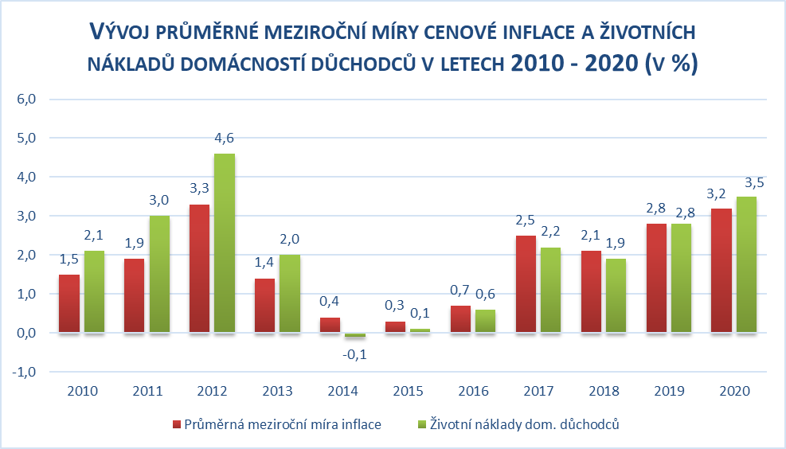
Zpracováno z dat ČSÚ
V porovnání prosinec 2020 / prosinec 2019 vzrostla úhrnná cenová hladina o 2,3 % (viz tabulku č. 22 v příloze).
Ve čtvrtém čtvrtletí 2020 poklesly náklady domácností oproti třetímu čtvrtletí o 0,4 %. Zejména se jednalo o mezičtvrtletní snížení cen v oddílech potraviny a nealkoholické nápoje (o 0,8 %), bydlení (o 0,3 %), rekreace a kultura (o 3,7 %). Proinflačně naopak především působil růst cen v oddílech odívání a obuv (o 3,1 %) a doprava (o 0,7 %). V prvních třech čtvrtletích byl zaznamenán mezičtvrtletní cenový růst. V prvním čtvrtletí došlo ke zvýšení spotřebitelských cen o 1,8 %, v druhém a třetím čtvrtletí o 0,3 %, respektive o 0,8 %.
K meziročnímu přírůstku úhrnného indexu spotřebitelských cen přispěly (vzhledem k výše uvedeným skutečnostem) jednotlivé agregované oddíly spotřebního koše následovně (zaokrouhleno na 1 desetinné místo):
Rozklad úhrnného meziročního indexu spotřebitelských cen  v roce 2020 | 3,2 %
Pořadí oddílů podle výše vlivu (v procentních bodech):
Potraviny, nealkoholické nápoje | +0,8
Bydlení, voda, energie, paliva | +0,7
Alkoholické nápoje, tabák | +0,6
Stravování a ubytování | +0,3
Odívání a obuv | +0,2
Bytové vybavení, zařízení domácnosti, opravy | +0,2
Rekreace a kultura | +0,2
Ostatní zboží a služby | +0,2
Zdraví | +0,1
Doprava | 0,0
Vzdělávání | 0,0
Pošty a telekomunikace | -0,1
Zpracováno z dat ČSÚ

Z přehledu je zřejmé, že největší vliv na růst cenové hladiny v roce 2020 měl oddíl potraviny a nealkoholické nápoje, rovněž došlo ke zvýšení cen v oddíle bydlení, oba tyto vlivy jsou více rozebrány dále v textu. Vyšší náklady měly domácnosti například také v oddílech alkoholické nápoje, tabák (cenová skupina tabák vzrostla o 9,8 % a alkoholické nápoje o 4,8 %) a stravování a ubytování (náklady domácností na stravovací služby byly vyšší o 5,4 %, na ubytovací služby o 2,2 %).
Růst regulovaných cen pokračoval ve zpomalení, tento trend byl sledovatelný po celý rok 2020. Zatímco ve třetím čtvrtletí 2020 dosáhl tento růst 3,4 % meziročně, tak ve čtvrtém čtvrtletí se snížil na 1,7 %.
Na růstu cen v oddíle potraviny a nealkoholické nápoje o 4,5 % se podílely nejvíce ceny pekárenských výrobků a obilovin (o 2,3 %). Dále také došlo ke znatelnému nárůstu cen masa (ceny masa se zvýšily o 7,7 %) či ovoce (nárůst o 18,2 %). Minulý rok naopak v průměru mírně poklesly například ceny olejů a tuků (o 1,3 %).

Změny cen v oblasti bydlení byly v roce 2020 nižší než o rok dříve. Ceny nájemného z bytu se zvýšily o 3,1 %, vodného o 2,9 %, stočného o 2,5 % a elektřiny o 7,1 %. Naopak poklesly ceny zemního plynu o 0,5 % a tepelné energie o 1,2 %. V průměru byly ceny v oddíle bydlení meziročně vyšší o 2,9 % (v roce 2019 to bylo o 5,3 %) – příslušné indexy jsou součástí tabulky č. 23 v příloze.

Životní náklady domácností důchodců vzrostly v roce 2020 o 0,7 p. b. více než v předcházejícím roce a index spotřebitelských cen domácností důchodců se v průměru za celý rok zvýšil o 3,5 %. Při srovnání s celkovým indexem domácností se důchodcům mírně více zvýšily náklady v oddílech potraviny a nealkoholické nápoje (o 0,2 p. b.), bydlení (o 0,1 p. b.), rekreace a kultura (o 0,2 p. b.), ostatní zboží a služby (o 0,6 p. b.). V roce 2020 byly domácnosti důchodců více zasaženy rostoucími cenami i kvůli tomu, že váha potravin ve spotřebním koši těchto domácností je vyšší než u domácností celkem. Tato cenová skupina byla zároveň nejvýraznějším proinflačním vlivem.
V hl. m. Praze činilo meziroční navýšení životních nákladů domácností 3,2 % a bylo tak o 0,4 p. b. vyšší než v roce 2019. Výrazněji se, oproti průměrnému indexu všech domácností, zvýšily ceny zejména v oddílu odívání a obuv (o 2,1 p. b.), kde se však jednalo výhradně o vliv nákladů na odívání, a ostatní zboží a služby (o 2,0 p. b.). Naopak nižší růst nákladů byl sledován hlavně u oddílů rekreace a kultura či stravování a ubytování – podrobnější data obsahuje tabulka č. 23 v příloze.
V EU 27 meziročně stoupl harmonizovaný index spotřebitelských cen o 0,7 %, což bylo o 0,7 p. b. méně než v roce 2019. ČR dosáhla meziroční změny ve výši 3,3 % (o 0,7 p. b. více než v předcházejícím roce). Nejvyšší pokles tohoto indexu zaznamenalo dle Eurostatu Řecko (-1,3 %), Kypr (-1,1 %) a Estonsko
(-0,6 %), nejvyšší cenový růst byl naopak zaznamenán v Polsku (3,7 %), Maďarsku (3,4 %) a ČR – viz tabulku č. 24 v příloze.

3. Peněžní výdaje, úvěry a úspory domácností
3. 1 Peněžní výdaje
Pokles výkonosti ekonomiky se projevil nejen na příjmové situaci domácností, ale ještě výrazněji na nominálních i reálných vydáních tohoto sektoru národního hospodářství, což potvrzují data ČSÚ vykázaná na makroúrovni – viz tabulku č. 1 v příloze.
Ve výdajích domácností se projevily zejména tyto hlavní tendence:
- 2 602,5 mld. Kč vynaložil sektor domácností na výdaje spojené s individuální spotřebou (o 2,5 % méně než o rok dříve); domácnosti tak nakoupily zboží a služeb nominálně o 68,1 mld. Kč méně, reálně – po zohlednění cenové inflace – to bylo o cca 148,8 mld. Kč (o 5,5 %) méně než před rokem,
- na základě údajů ČSÚ ze čtvrtletních sektorových účtů poklesla v roce 2020 reálná spotřeba domácností a meziročně se snížila proti roku 2019 o 2,9 %,
- míra investic domácností (jako podíl k hrubému disponibilnímu důchodu) činila 8,6 %, což bylo o 1,0 p. b. méně než průměr za rok 2019.

V roce 2020 klesly tržby v maloobchodě bez segmentu motorových vozidel meziročně reálně o 0,6 % (bez očištění o kalendářní vlivy), což byl výrazný rozdíl oproti předchozímu roku 2019 (růst o 4,8 %). Tržby za prodej nepotravinářského zboží vzrostly o 0,6 %, v případě potravin reálné tržby meziročně stagnovaly a u pohonných hmot byl zaznamenán pokles o 7,9 %. Vyšší tržby byly vykázány zejména v internetových a zásilkových službách (nárůst o 28,2 %). Pokles tržeb naopak zaznamenaly hlavně prodejny s výrobky pro kulturu, sport a rekreaci (o 10,9 %) a s oděvy a obuví (o 29,6 %). V motoristickém segmentu se tržby reálně meziročně snížily o 15,3 %.
3. 2 Peněžní úvěry, půjčky
Podle údajů ČNB činil ke konci roku 2020 úhrnný objem půjček domácností evidovaných u peněžních ústavů 1 862,4 mld. Kč, což bylo o 114,3 mld. Kč více než k 31. 12. 2019 (kdy ve stejném srovnání představoval tento přírůstek 102,3 mld. Kč) – viz tabulku č. 25 v příloze. Meziročně se celkový objem bankovních úvěrů zvýšil o 6,5 %, což bylo o 0,3 p. b. více než předcházející rok. Mezičtvrtletní dynamika růstu úvěrování českých domácností byla srovnatelná s rokem 2019. Výrazně nižší byla oproti předchozímu roku míra růstu spotřebních úvěrů domácnostem, které ale vzhledem ke svému malému objemu neovlivňují celkové množství úvěrů tak výrazně, jako úvěry na bydlení – viz následující graf.

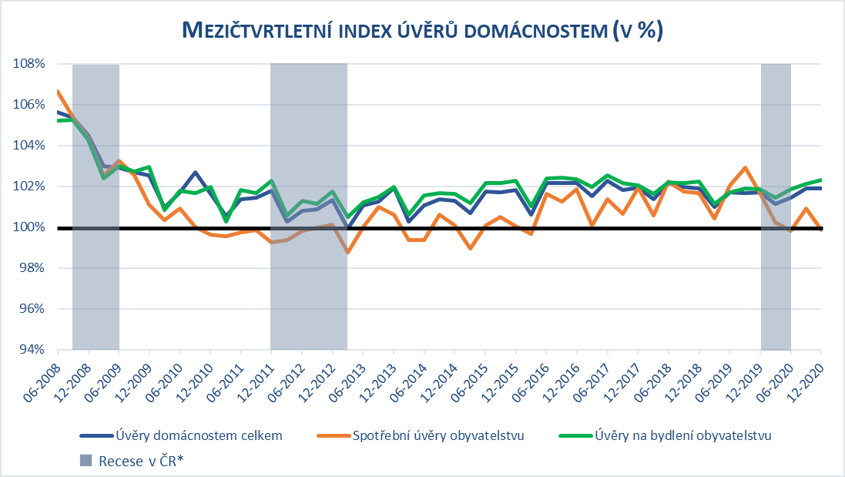
Zpracováno z dat ČNB
* Definována jako mezičtvrtletní pokles sezónně očištěného reálného HDP v alespoň dvou po sobě následujících čtvrtletích.
Pozn. Ve druhém čtvrtletí 2015 došlo k jednorázovému zvýšení bilanční sumy bank a spotřební úvěry obyvatelstvu se zvýšily o 18 mld. Kč. Graf je o tuto změnu očištěn.

Podíl úvěrů na bydlení na celkovém objemu bankovních půjček domácností dlouhodobě roste a ke konci roku 2020 činil 77,1 %, což bylo o 1,0 p. b. více než předcházející rok. Úvěry na bydlení dosáhly 1 435,8 mld. Kč, z toho na hypoteční úvěry připadal 93,5 % podíl (1 342,9 mld. Kč). Množství nově poskytnutých hypotečních úvěrů v posledním čtvrtletí 2020 vzrostlo meziročně o 34,9 %, souhrnný počet (nesplacených) hypoték se ve stejném období zvýšil o 4,2 %. Celkový objem spotřebních úvěrů obyvatelstvu v minulém roce vzrostl meziročně pouze o 0,8 %.
Podle údajů CBCB spravujícího Bankovní a Nebankovní registr činila průměrná dlužná částka u dlouhodobého dluhu 1,9 mil. Kč (meziroční nárůst o 8,8 %) a u krátkodobého dluhu 212,4 tis. Kč (meziroční nárůst o 5,1 %).
V roce 2020 si domácnosti dle dat ČLFA formou spotřebitelských úvěrů a leasingu půjčily celkem 23,1 mld. Kč, tj. o 17,3 % meziročně méně a jednalo se téměř výhradně o spotřebitelské úvěry.
V průběhu minulého roku ČNB v reakci na zpomalení ekonomiky snížila úrokové sazby (oproti prosinci 2019 o 95 bazických bodů), následkem toho finanční sektor rovněž snižoval úročení většiny nově poskytnutých bankovních úvěrů. Úrokové sazby na nákup bytových nemovitostí se proto ke konci roku 2020 meziročně snížily o 0,39 p. b. na 2,10 %. Jednalo se o nejnižší zaznamenanou úroveň od začátku století. Naopak nejvyšší hodnoty tato sazba dosáhla na konci roku 2008 (5,59 %). Taktéž došlo k mírnému meziročnímu poklesu úrokových sazeb úvěrů na spotřebu, které se v minulém roce snížily na 7,69 % (což bylo o 0,59 p. b. méně než v prosinci 2019).
Objem nevýkonných bankovních úvěrů domácnostem (nesplaceny tři po sobě jdoucí splátky úvěru či došlo k zesplatnění), který dosáhl na konci minulého roku úrovně 32,7 mld. Kč, se meziročně zvýšil o 3,6 mld. Kč (tzn. o 12,5 %) – z toho výše nevýkonných úvěrů domácnostem na bydlení činila celkem 15,2 mld. Kč. Podíl nevýkonných úvěrů na celkovém objemu bankovních úvěrů domácnostem se meziročně snižoval od roku 2013 (v prosinci 2012 dosáhl 5,2 %) a nejnižší úrovně dosáhl na konci třetího čtvrtletí 2020 (1,6 %), v posledním čtvrtletí minulého roku však došlo k nárůstu na 1,8 %.
3. 3 Úspory
Pokles ekonomiky, aplikace protipandemických opatření a negativní očekávání se výrazně projevily na bankovních úsporách domácností. Celkové vklady domácností se podle dostupných údajů ČNB v roce 2020 zvýšily ve srovnání s předchozím rokem o 12,2 % (331,3 mld. Kč) na 3 056,8 mld. Kč a jednalo se o nejvyšší meziroční nárůst od začátku století – viz tabulku č. 25 v příloze. Mezičtvrtletně se tempo růstu vkladů zvýšilo zejména ve druhém a čtvrtém čtvrtletí.
Míra úspor domácností podle statistiky národních účtů činila 18,7 % a byla tak proti roku 2019 o 6,2 p. b. meziročně vyšší. Popsané údaje ČNB a ČSÚ jsou však agregáty pro české domácnosti a nezachycují, jakým způsobem tvořily úspory různé typy domácností a do jaké míry byl nárůst úspor mezi domácnostmi nerovnoměrný.
Úročení vkladů dle údajů ČNB na rozdíl od předchozího roku klesalo a průměrná sazba jednodenních vkladů se na konci roku 2020 snížila na 0,10 % (o 0,14 p. b. meziročně méně). Mírně se rovněž meziročně snížila sazba z vkladů s výpovědní lhůtou, která v posledním čtvrtletí 2020 činila 1,19 %, a došlo k poklesu u úrokových sazeb s dohodnutou splatností s průměrným úročením (na 0,59 %).
Podle AKAT stav peněžních prostředků investovaných do tuzemských a zahraničních otevřených podílových fondů obyvatelstvem a institucemi činil ke konci minulého roku 589,7 mld. Kč, což bylo o 32,8 mld. Kč více než ke konci roku 2019. Z toho bylo 84 % objemu majetku drženo fyzickými osobami a 16 % bylo drženo právnickými osobami. Výrazně více investic zaznamenaly v minulém roce hlavně fondy akciové a smíšené, kde se objem investic zvýšil přibližně o pětinu, a nárůst o 13 % nastal u nemovitostních fondů. Naopak méně vyhledávané byly v roce 2020 zejména fondy peněžního trhu, jejichž objem se meziročně snížil o 23 %. Větší objem majetku byl oproti zahraničním fondům ve fondech domácích (63,6 %).

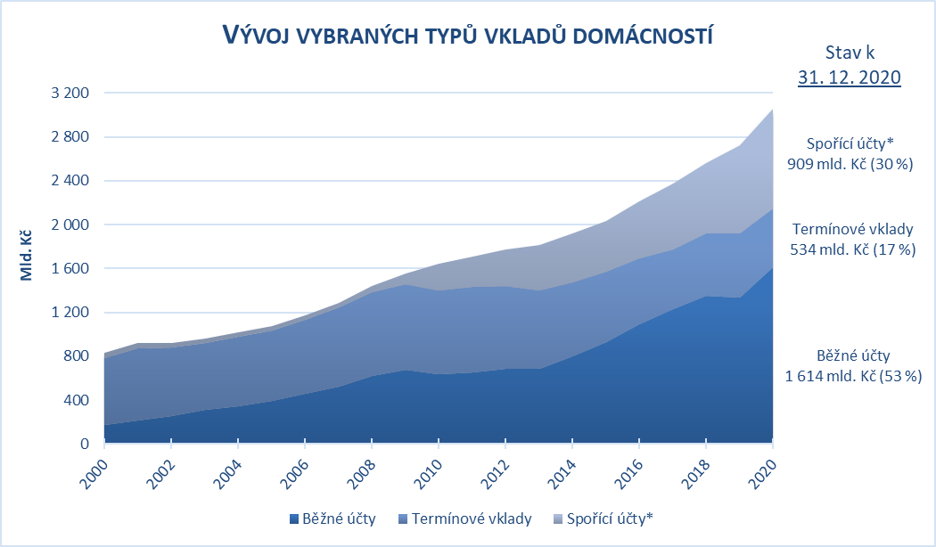
* Spořicí účty a ostatní netermínované vklady
Zpracováno z dat ČNB

Skladba přírůstku bankovních vkladů domácností se od roku 2008 výrazně změnila – viz předchozí graf. Při jednoznačné orientaci na tvorbu úspor v tuzemské měně (96,4 %) domácnosti dávaly výhradně přednost spoření v jejich netermínované formě (meziročně vzrostly o 384,3 mld. Kč). Termínové vklady, jejichž objem od konce roku 2009 klesal 34 čtvrtletí v řadě a poté v letech 2018 a 2019 zaznamenal mírný nárůst, se v minulém roce znovu výrazně propadly (o 53,0 mld. Kč). Jednalo se jednak o reakci na nízké úročení, které mělo problém zhodnocovat vklady nad úroveň inflace, a také o obavu tvořit méně likvidní formu úspor. Objem vkladů ve stavebním spoření však mírně stoupl a dosáhl úrovně 352,0 mld. Kč, což bylo meziročně o 1,7 mld. Kč více.

Vývoj na počátku roku 2021 a predikce na další období
V roce 2021 by mohla odeznít hlavní opatření proti pandemii viru SARS-CoV-2. Za tohoto předpokladu by se růst hrubého domácího produktu v letošním roce mohl pohybovat v kladných hodnotách. Přesto je nutné vzít v úvahu, že odhad hrubého domácího produktu pro rok 2021 je zatížen velkou mírou nejistoty.
Za celý rok 2021 očekáváme růst HDP kolem 2,7 % a v roce 2022 (za příznivých podmínek) meziroční růst HDP v rozmezí 2,5 až 3,5 %.
Z oblastí ovlivňujících příjmy domácností jsou prozatím jedinými dostupnými údaji základní data o mzdách v průmyslu a ve stavebnictví za první dva měsíce letošního roku, z nichž vyplynuly tyto dílčí poznatky:
- v lednu a v únoru 2021 došlo v odvětví průmyslu k meziročnímu poklesu průměrného evidenčního počtu zaměstnanců (v lednu o 3,5 % a v únoru o 3,3 %), ve stavebních podnicích se jejich počet meziročně zvýšil v lednu (o 0,7 %) a v únoru snížil (o 1,8 %),
- průměrná měsíční nominální mzda těchto zaměstnanců v průmyslu v lednu meziročně vzrostla o 0,2 % (reálně poklesla o 2,0 %) a v únoru (kdy činila 34 996 Kč) se zvýšila nominálně o 1,0 % (reálně poklesla o 1,2 %). Ve stavebních podnicích se zvýšila průměrná měsíční nominální mzda výše uvedených zaměstnanců v lednu meziročně o 2,3 %, resp. v únoru o 4,8 % a dosáhla v absolutním vyjádření 36 610 Kč. K meziročnímu nárůstu došlo ve stavebnictví u reálné mzdy v lednu o 0,1 % a v únoru o 2,6 %.
Prognóza vývoje průměrné nominální mzdy v národním hospodářství ČR by se mohla pohybovat v letošním roce v intervalu 1,8 – 3,8 % a v roce 2022 v rozmezí 2,5 – 4,5 %. Reálná mzda by mohla při zohlednění predikované míry cenové inflace (viz dále) vzrůst v letošním roce o cca 0,4 %, resp. příští rok o cca 1,5 %.
V rámci sociálních příjmů byly u největší položky, tj. důchodů vykázány údaje o průměrné výši samostatně vypláceného starobního důchodu, která činila v březnu 15 375 Kč, tj. o 6,6 % více než před rokem, za období leden až březen vzrostla meziročně rovněž o 6,6 % na 15 365 Kč.
Podle odhadu by průměrná výše samostatně vypláceného starobního důchodu mohla v letošním roce dosáhnout 15 398 Kč.
K 31. březnu 2021 evidoval Úřad práce ČR celkem 306,6 tis. uchazečů o zaměstnání, což je o 80,9 tis. osob více než před rokem. Podíl nezaměstnaných osob činil 4,2 %.
Lze očekávat, že za celý rok 2021 dosáhne podíl nezaměstnaných osob průměrné úrovně 4,5 – 4,9 %. V roce 2022 by se mohl podle aktuální predikce pohybovat ve stejném intervalu.

V 1. čtvrtletí 2021 vzrostly spotřebitelské ceny meziročně oproti
lednu – březnu roku 2020 o 2,2 % (ve stejném období roku 2020 stouply o 3,6 %). Tento vývoj ovlivnilo především zvýšení nákladů domácností v oddíle doprava a nadále trvající vysoký růst cen v oddíle alkoholické nápoje, tabák. Na zpomalení růstu cenové hladiny působil nižší růst cen v oddíle potraviny a nealkoholické nápoje a oddíle bydlení.

V 1. čtvrtletí 2021 vzrostly spotřebitelské ceny proti 4. čtvrtletí 2020 o 1,4 %. Mezičtvrtletní vývoj cenové inflace ovlivnily tyto faktory:
- zvýšení cen nastalo nejvíce v oddílech potraviny a nealkoholické nápoje, alkoholické nápoje, tabák, doprava a rekreace a kultura. V oddíle potraviny a nealkoholické nápoje se zvýšily nejvíce ceny zeleniny (o 7,1 %), olejů a tuků (o 4,3 %) a ovoce (o 4,0 %). V oddíle alkoholické nápoje, tabák se zvýšily ceny lihovin (o 5,4 %), vína (o 2,5 %), piva (o 5,1 %) a tabákových výrobků (o 3,0 %),
- protisměrně, tj. na snižování cenové hladiny, působil především pokles cen v oddíle odívání a obuv, kde byly nižší ceny oděvů (o 1,0 %).
V roce 2021 by mělo dojít k mírnému poklesu některých regulovaných cen (zejména elektřiny a zemního plynu). Oslabení domácí poptávky v důsledku negativních dopadů pandemie povede ke snižování jádrové inflace. Opačným směrem, tzn. proinflačně, bude působit růst nákladů na potraviny, zvýšení spotřební daně z tabákových výrobků a nárůst cen ropy, který povede ke zvýšení cen pohonných hmot. Vysoký růst cen v lednu posune meziroční index nad 2 % v celém roce. V průběhu druhého čtvrtletí, či začátku třetího čtvrtletí lze rovněž očekávat krátkodobý nárůst cen související s uvolněním opatření ke zmírnění dopadů pandemie. Vzhledem k tomu, že do určité míry k tomuto jevu došlo i minulý rok (srovnávací základna pro současný rok), tak proinflační vliv na meziroční index nemusí být výrazný.

MPSV odhaduje roční zvýšení spotřebitelské inflace v roce 2021 v intervalu
1,9 až 2,9 %, tj. střed 2,4 % a v roce 2022 v rozpětí 1,5 – 2,5 % (střed 2,0 %).

Tendence nižší spotřeby, převahy úvěrů na bydlení a výrazného zvyšování úspor domácností pokračovaly také na počátku roku 2021:
- tržby v maloobchodě očištěné o kalendářní vlivy klesly v letošním lednu meziročně o 6,4 % a v únoru o 3,0 %, kdy byl prodej ovlivněn omezením prodeje či úplným uzavřením prodejen některých sortimentů nepotravinářského zboží z důvodu opatření proti šíření pandemie viru SARS-CoV-2, a vzrostly jen v případě internetových a zásilkových obchodů; mírně lepší situace byla zaznamenána u tržeb za prodej a opravy motorových vozidel, které se zvýšily meziročně v lednu o 2,7 % a v únoru poklesly o 1,5 %,
- za první dva měsíce tohoto roku vzrostl celkový objem bankovních úvěrů oproti prosinci 2020 o 13,6 mld. Kč na 1 876,0 mld. Kč; stejně jako v předchozím roce zaznamenaly růst výhradně úvěry na bydlení (o 16,2 mld. Kč),
- trend velmi vysokého růstu úspor pokračoval i v lednu a únoru (oproti prosinci o 82,9 mld. Kč na 3 139,8 mld. Kč); přírůstek přitom zaznamenaly pouze netermínované vklady (o 91,1 mld. Kč).
V 1. polovině tohoto roku lze nadále očekávat nezměněné pokračování trendů z počátku roku v přímé souvislosti s pandemií viru SARS-CoV-2, resp. opatřeními, jež mají šíření nákazy zabránit. Domácnosti budou tvořit úspory na úkor výdajů na konečnou spotřebu až do ukončení striktnějších opatření omezujících prodej zboží a služeb a růst úvěrů bude zaměřen zejména na oblast bydlení. Poté lze předpokládat nárůst spotřeby domácností, která bude výsledkem odložené spotřeby a tvorby úspor. V ČR však zatím nejsou k dispozici přesnější údaje o rozložení úspor a finanční situaci v rámci různých kategorií domácností. Jestliže byla tvorba úspor výrazně nerovnoměrná, tak by mohl být nárůst spotřeby spíše krátkodobý a dlouhodobě by vlivem vyšší nezaměstnanosti, ukončení činnosti některých podniků a nižšího růstu příjmů mohly mít výdaje domácností znatelně pomalejší dynamiku než v období před vypuknutím pandemie.

